**Метода к «Управление качеством РЭС»**

1. **Понятие устойчивости и стабильности технологического процесса.**
2. **Контрольные карты по количественному признаку. Границы регулирования. Примеры КК.**
3. **Понятие точности РЭС. Методы анализа точности.**
4. **Контрольные карты по качественному признаку. Границы регулирования. Примеры КК.**
5. **Понятие точности РЭС. Методы обеспечения точности.**
6. **Анализ технологического процесса при помощи гистограмм. Примеры гистограмм.**
7. **Методы определения показателей качества РЭС. Преимущества и недостатки.**
8. **Алгоритм моделирования гауссовской случайной величины.**
9. **Диаграмма Парето. Примеры ДП.**
10. **Алгоритм моделирования случайной величины с произвольным распределением.**
11. **Диаграмма Исикавы. Примеры ДИ.**
12. **Контрольные листки. Примеры КЛ.**
13. **Задача по теме «Анализ точности РЭС». ???**
14. **Методы определения коэффициентов чувствительности.**
15. **Задача по теме «Теоретические основы контроля качества технологических процессов». ???**
16. **Алгоритм метода статистических испытаний.**
17. **Постановка задачи проверки статистических гипотез.**
18. **Система показателей качества РЭС.**
19. **Задача по теме «Дисперсионный анализ». ???**
20. **Контроль технологического процесса при помощи расслоения. Примеры.**
21. **Алгоритм определения коэффициентов чувствительности методом малых приращений.**

**1.Понятие устойчивости и стабильности технологического процесса.**

**- Устойчивость технологического процесса**

Устойчивость определяет способность системы возвращаться к нормальному состоянию после воздействия внешних возмущений. В контексте технологического процесса устойчивость означает способность процесса поддерживать постоянные параметры при минимальных изменениях в условиях работы. Например, устойчивость технологического процесса производства на заводе позволяет поддерживать постоянное качество продукции даже при колебаниях входных параметров.

**- Стабильность технологического процесса**

Стабильность предполагает постоянство характеристик и параметров системы со временем при неизменных условиях работы. В контексте технологического процесса стабильность обозначает непрерывное и предсказуемое выполнение процесса без значительных колебаний. Например, если при изготовлении печатных плат радиоэлектронной аппаратуры стабильность процесса обеспечивает постоянное качество и надежность продукции.

**Примеры:**

- Устойчивость и стабильность технологического процесса сборки микрочипов для радиоэлектронной аппаратуры допускает минимальные отклонения в размерах и расположении контактов, что важно для качественного функционирования устройства.

- В случае проектирования радиосистем стабильность процесса выбора компонентов и их свойств позволяет минимизировать вероятность отказов и сбоев в работе.

Формулы:

1. Стандартное отклонение (σ) для измерения стабильности:

σ = √(Σ(Xᵢ - X̄)² / n)

2. Коэффициент вариации (CV) — показатель устойчивости:

CV = (σ / X̄) * 100%

Понимание и контроль устойчивости и стабильности технологического процесса являются важными аспектами управления качеством радиоэлектронного оборудования, так как это позволяет обеспечить надежность, долговечность и соответствие требованиям потребителей.

**2.Контрольные карты по количественному признаку. Границы регулирования. Примеры КК.**

*Контрольная карта -* графическое представление характеристики процесса, состоящее из центральной линии, контрольных границ и значений статистических данных, позволяющее оценить степень статистической управляемости процесса.

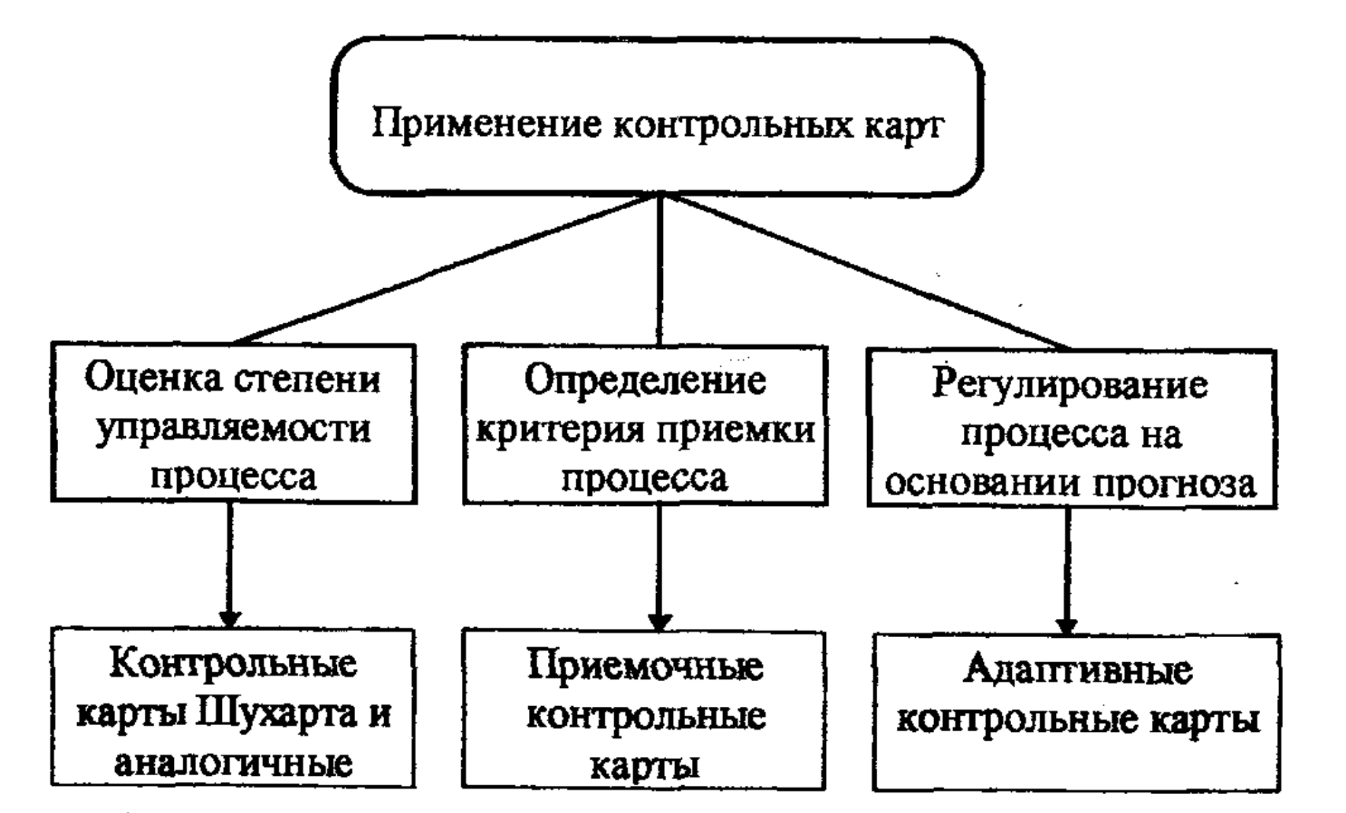

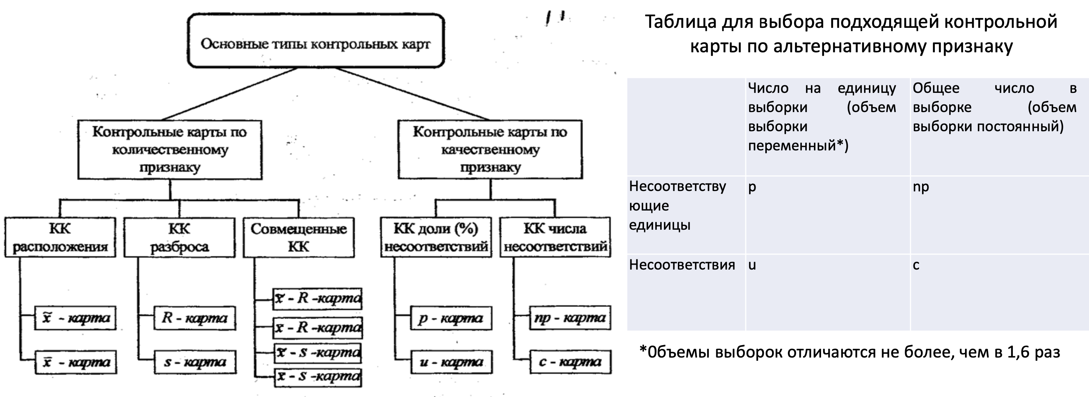

При построении КК для количественных данных предполагают, что имеет место распределение Гаусса.

При построении КК для альтернативных данных используют либо биномиальное (np-карты, p-карты), либо пуассоновское распределения (c-карты, u-карты).

**// по количественному признаку**

Вычисляют среднее значение доли несоответствий p(или среднее число несоответствующих изделий np*)* и отмечают его сплошной горизонтальной линией.

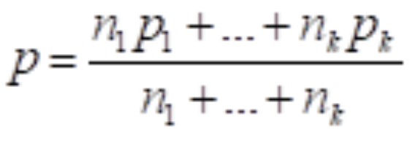

где k-число подгрупп, np-число несоответствующих единиц в i-ой подгруппе, n - объем i-ой подгруппы.

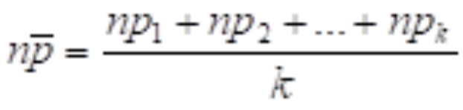

где np-число несоответствующих единиц в i-ой подгруппе.

Контрольные границы отмечают пунктиром, используя для них следующие формулы:

для p-карты:

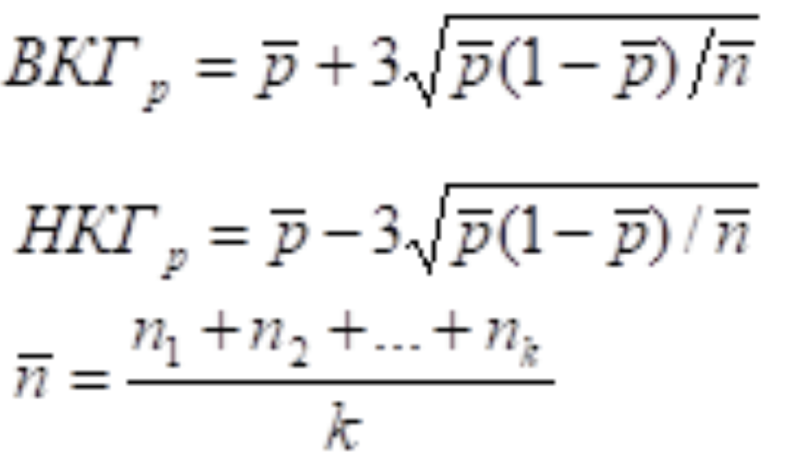

Для np - карты:

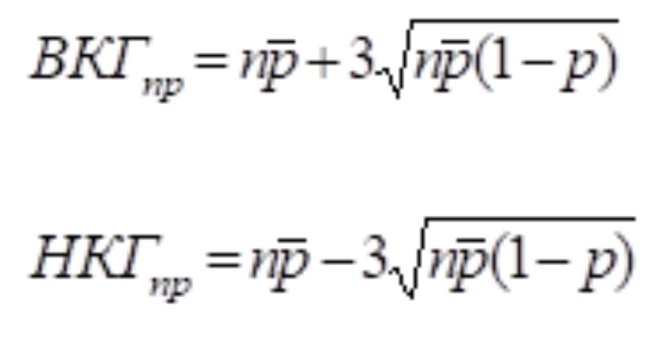

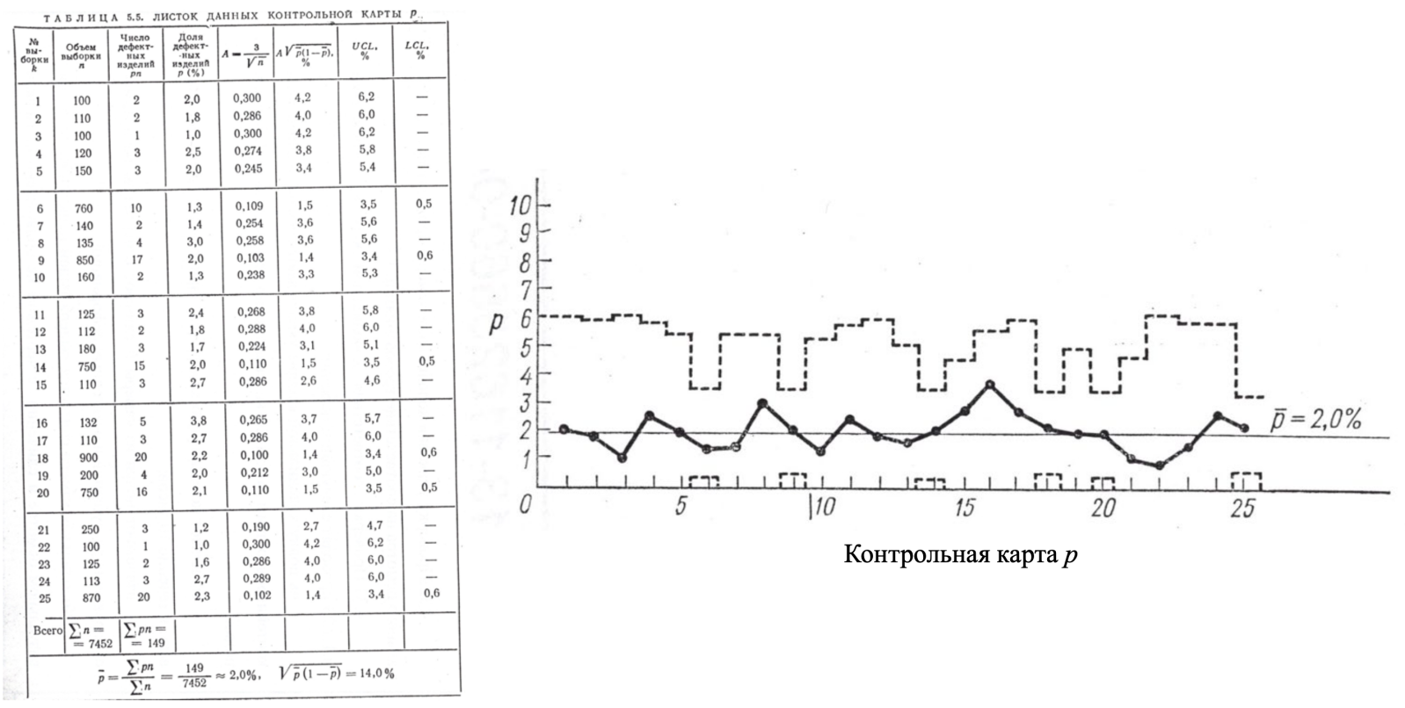

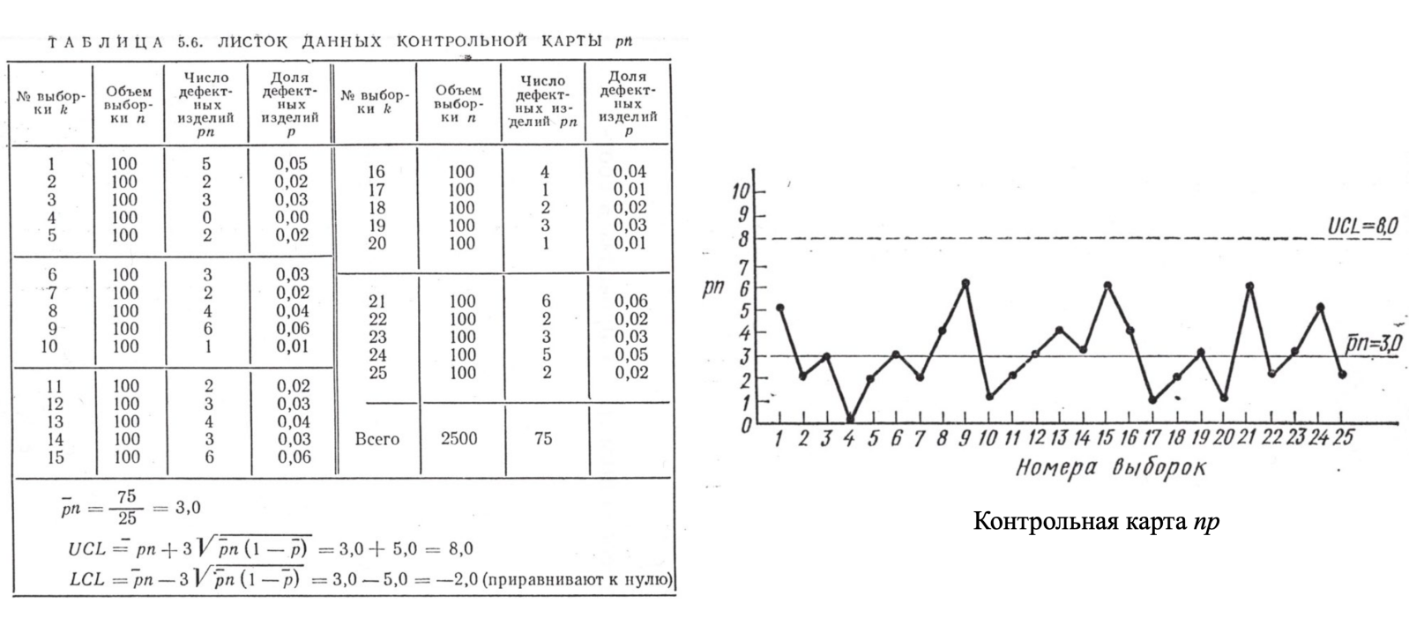

**// Продолжение**

*Управляемое состояние процесса-* состояние, при котором процесс стабилен, а его среднее и разброс не меняются. Определить, вышел ли процесс из данного состояния, можно по контрольным картам на основании следующих критериев:

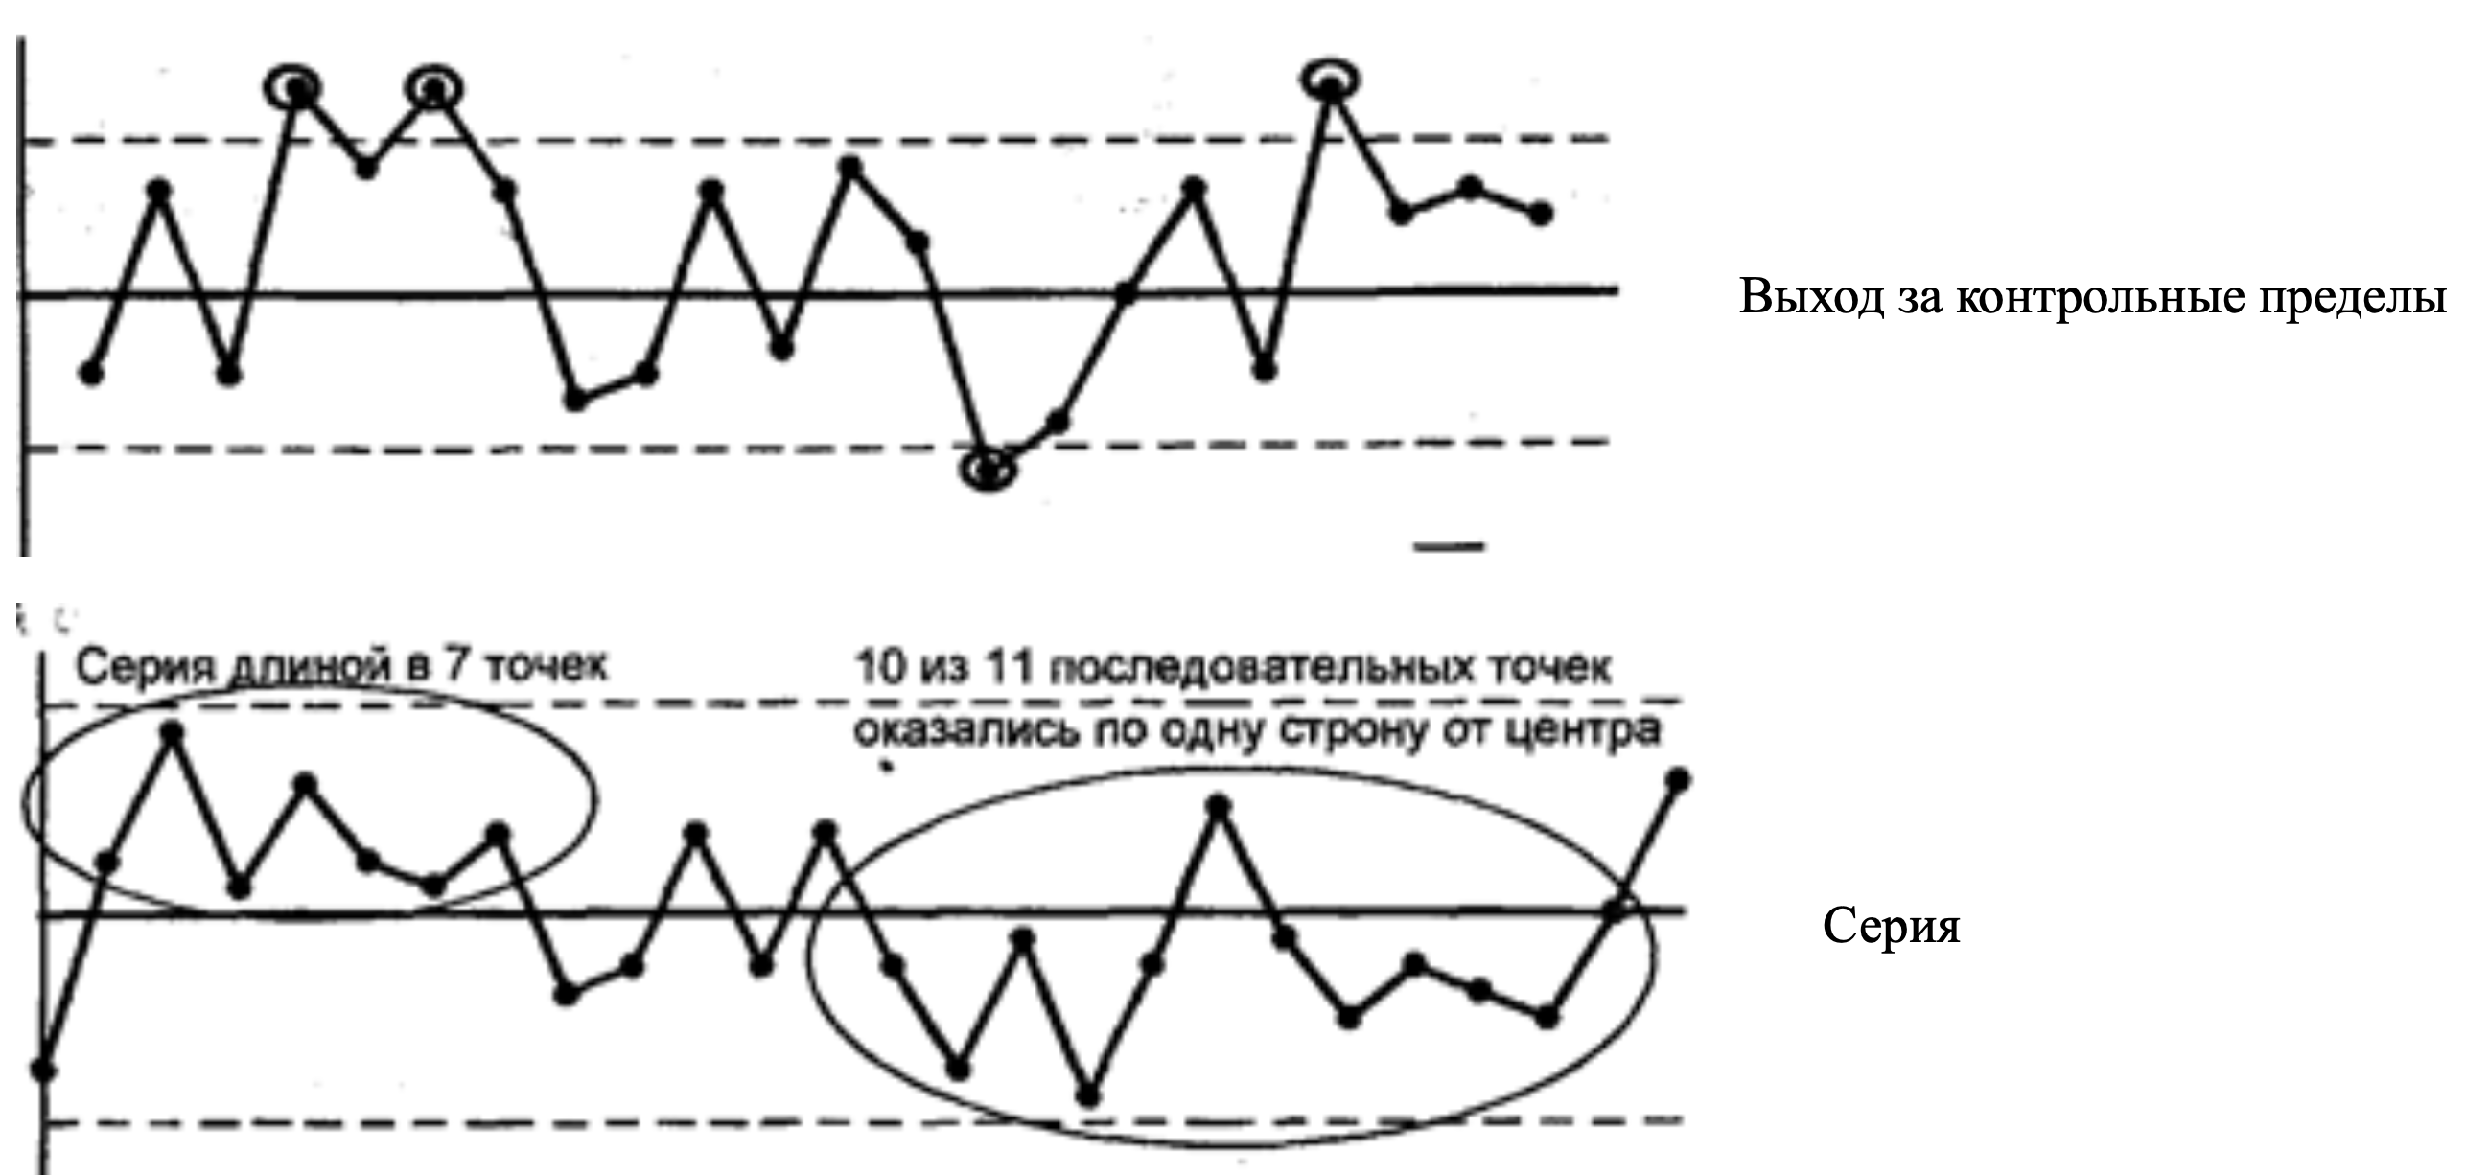

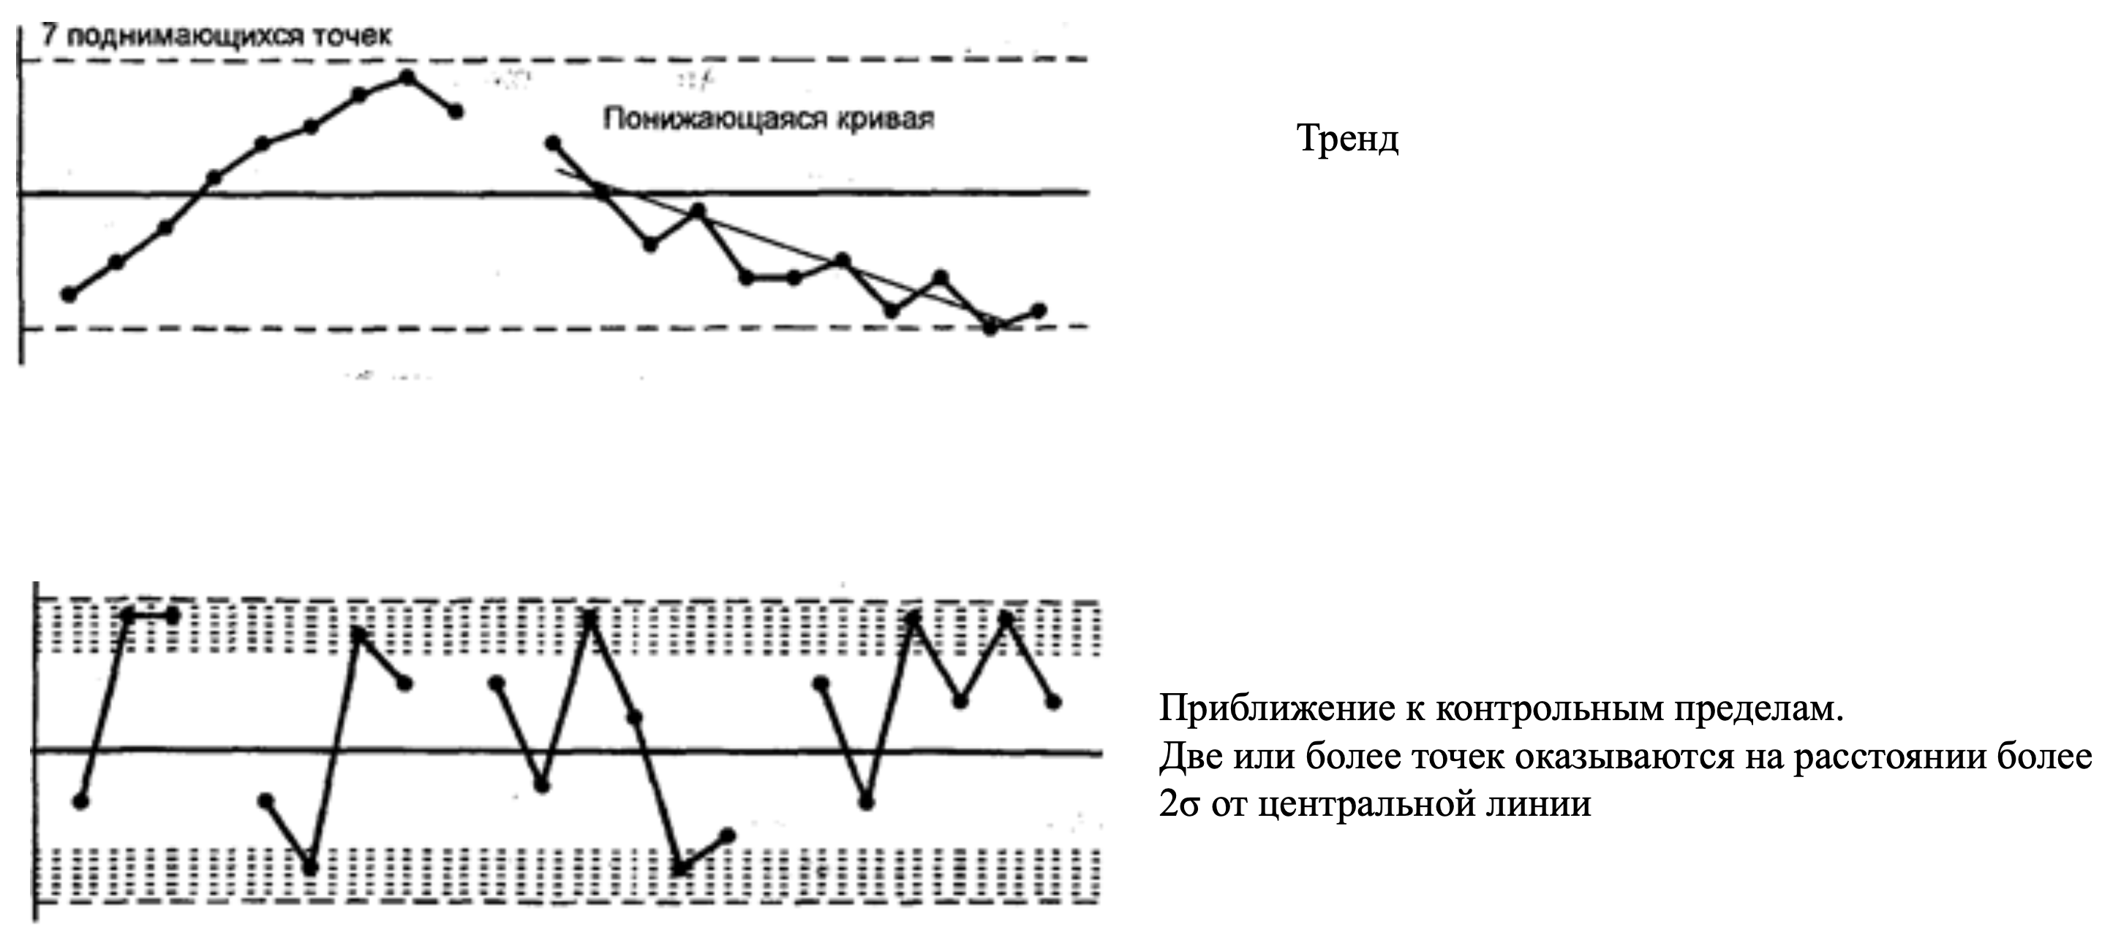

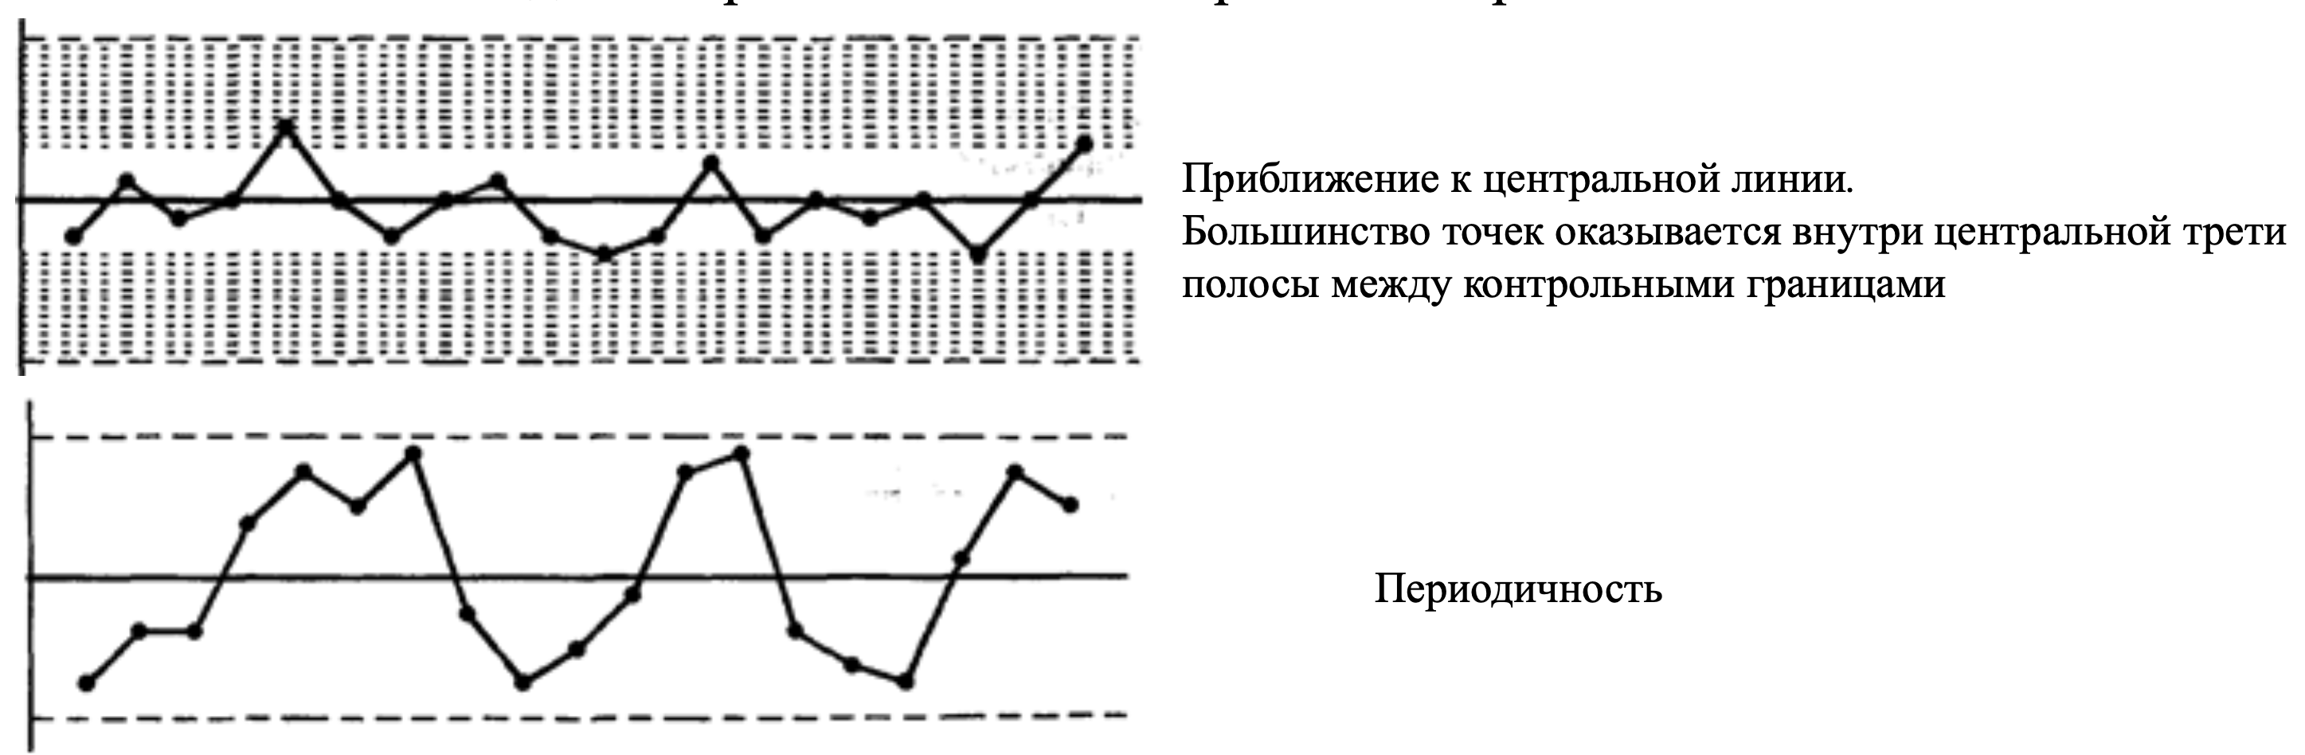

Если встретилась одна из ситуаций, которая указывает на опасность выхода процесса из управляемого состояния, то необходимо:

• проверить координаты «опасных точек»;

• проверить расчет границ;

• провести анализ измерительной системы;

• проверить достоверность данных измерений;

и**,** наконец,

• приступить к поиску особых причин (неслучайных воздействий на процесс) с целью их устранения.

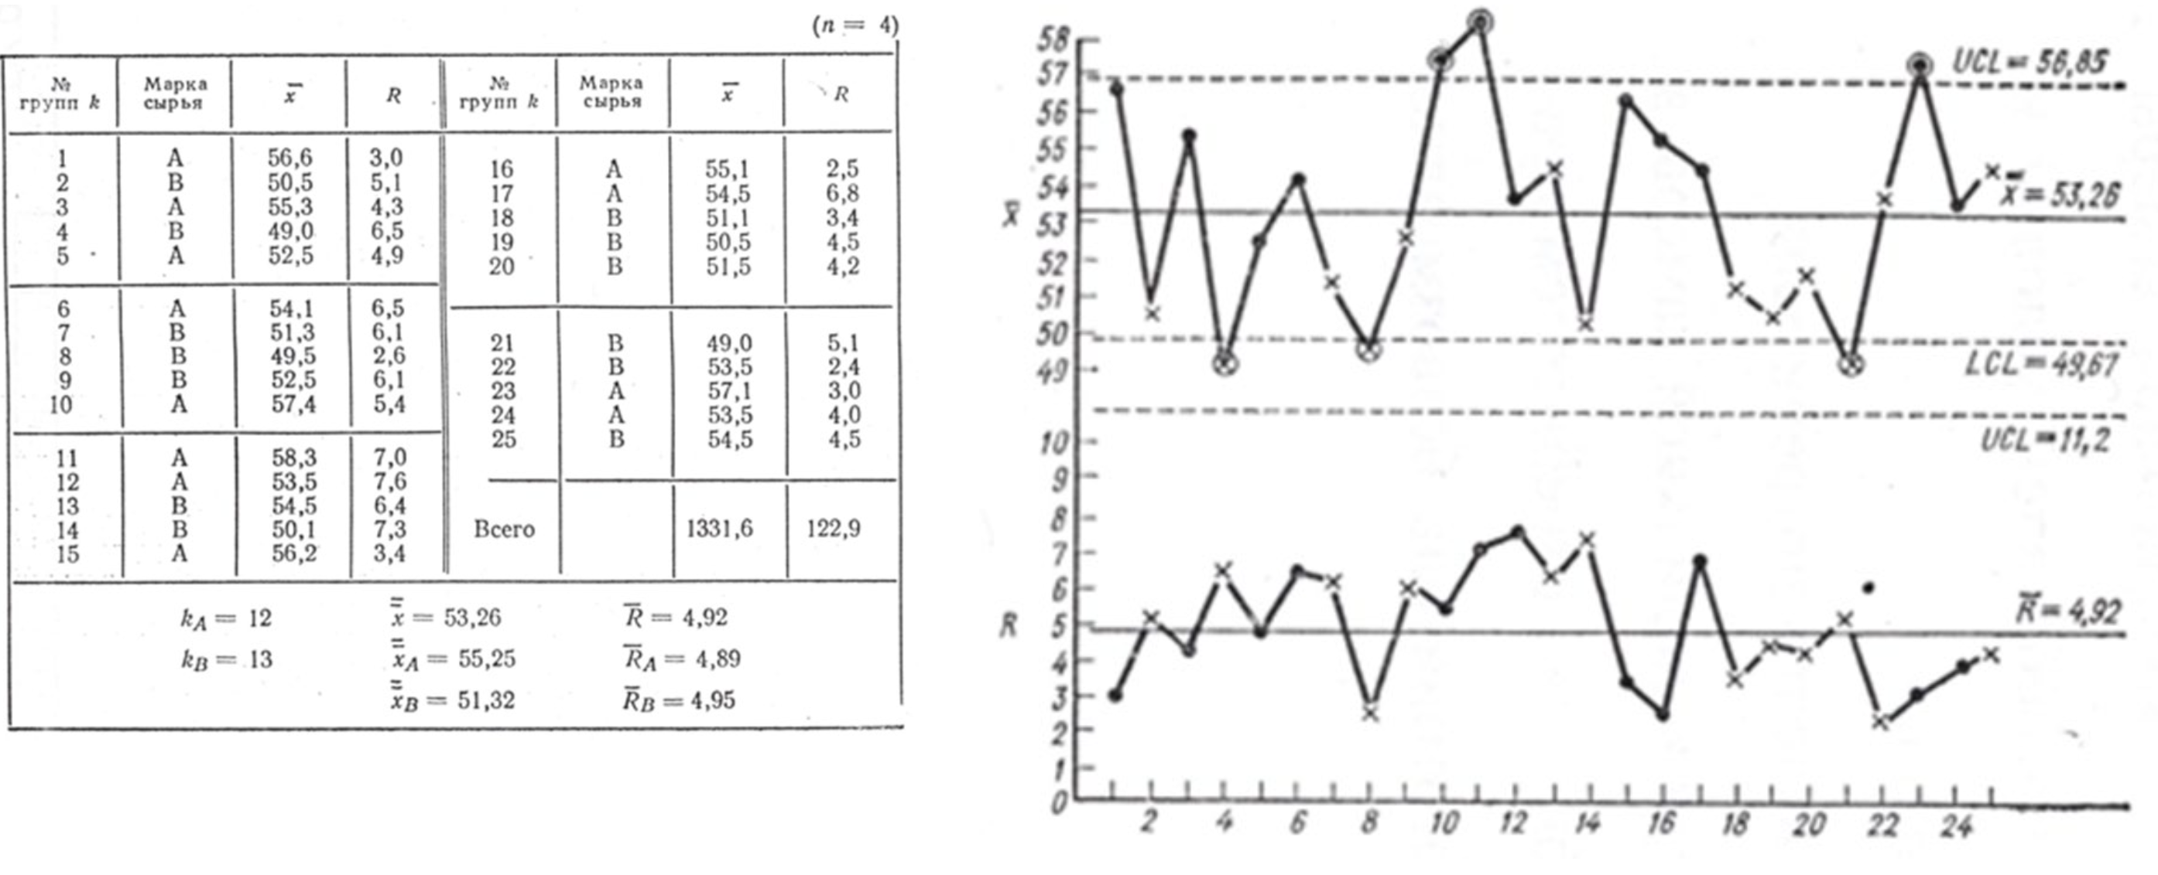

На КК xшесть точек из 25 выходят за границу регулирования, в то время как КК R показывает стабильное состояние ТП. Гипотеза: проблема в различных марках сырья.

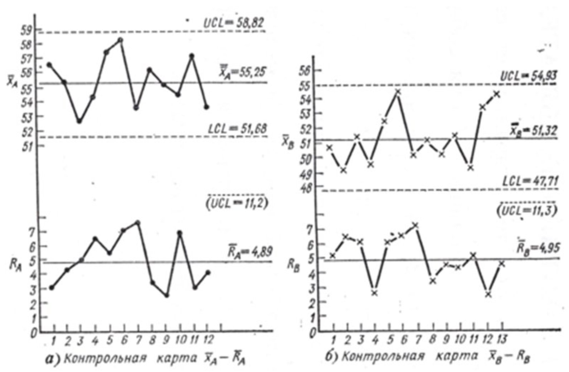

Проведено расслоение по маркам сырья. Построены КК x_a - R_aи x_b - R_b. ТП по каждому виду сырья находится в стабильном состоянии, следовательно причина заключалась в сырье.

**3.Понятие точности РЭС. Методы анализа точности.**

Точность в РЭС определяет степень соответствия измеренных значений или показателей реальным или эталонным значениям. Она играет важную роль в обеспечении качества работы радиоэлектронных устройств и систем. Высокая точность означает минимальную погрешность и надежность измерений или функционирования системы. Более точные РЭС обычно обеспечивают более стабильную и надежную работу, что является важным для многих приложений.

**Методы анализа точности:**

- *Сравнение с эталоном*: Для определения точности РЭС можно сравнить измеренные значения с известными эталонными значениями. Разница между ними будет показателем точности системы.

- *Статистический анализ*: Использование методов статистического анализа для оценки точности и определения погрешностей измерений.

- *Методы калибровки и настройки*: Проведение калибровки и настройки устройств для повышения и проверки точности измерений.

- *Методы обработки данных:* Использование математических методов и алгоритмов для улучшения точности обработки и интерпретации данных.

**Примеры:**

- В радиолокационной системе точность измерения дальности до цели играет критическую роль для определения местоположения объекта. Высокая точность измерений обеспечивает более точную информацию о цели для принятия решений.

- В GPS-приемнике точность определения координат является ключевым параметром для навигации. Более точные данные о местоположении обеспечивают более надежное использование системы в различных условиях.

**Формулы**:

1. Абсолютная погрешность (Δ):

Δ = |измеренное значение - эталонное значение|

2. Относительная погрешность (ε):

ε = |(измеренное значение - эталонное значение) / эталонное значение| * 100%

Анализ точности в РЭС помогает определить степень надежности и качества работы системы, а также позволяет совершенствовать технологии и методы измерений для достижения оптимальных показателей точности.

**4.Контрольные карты по качественному признаку. Границы регулирования. Примеры КК.**

*Контрольная карта -* графическое представление характеристики процесса, состоящее из центральной линии, контрольных границ и значений статистических данных, позволяющее оценить степень статистической управляемости процесса.





При построении КК для количественных данных предполагают, что имеет место распределение Гаусса.

При построении КК для альтернативных данных используют либо биномиальное (np-карты, p-карты), либо пуассоновское распределения (c-карты, u-карты).

**// по качественному признаку**

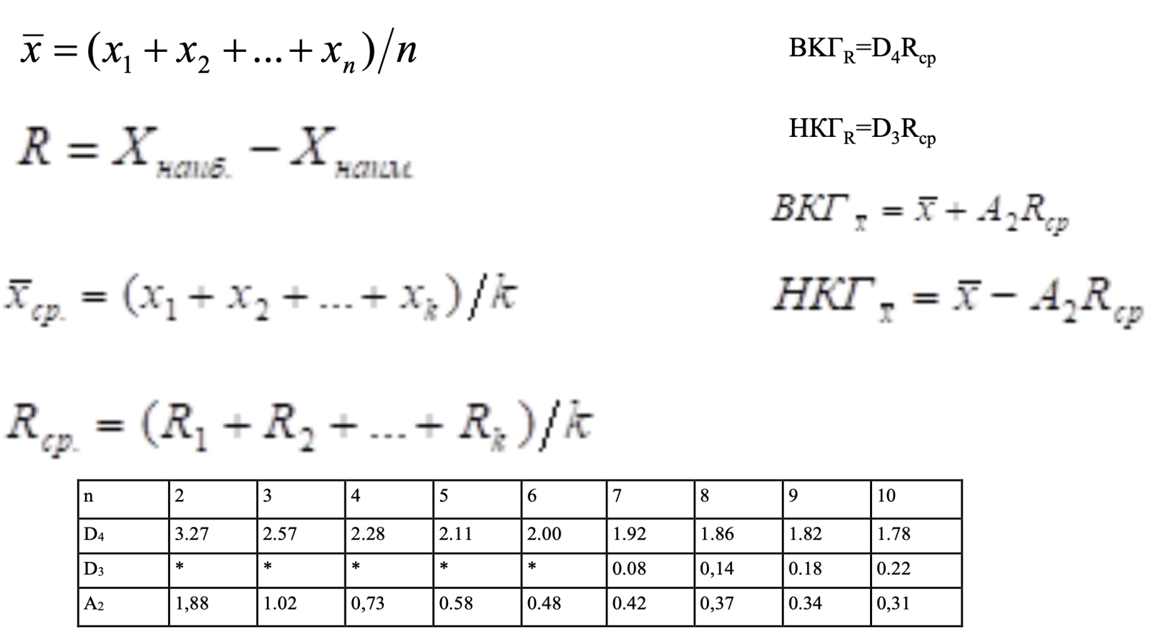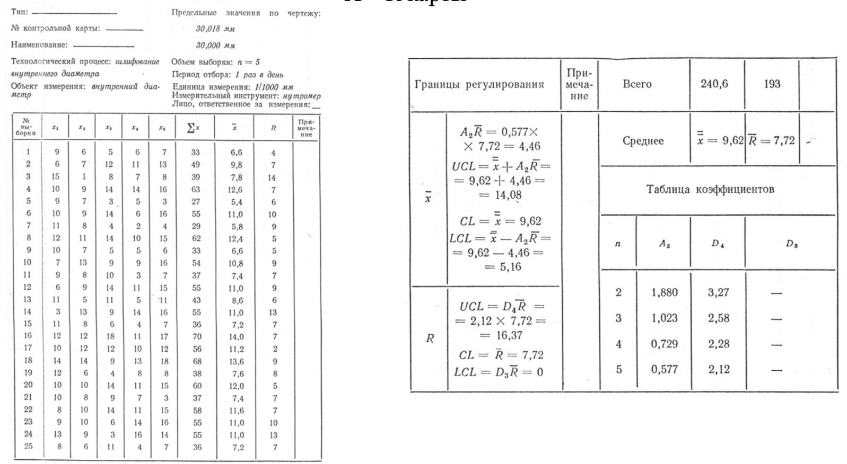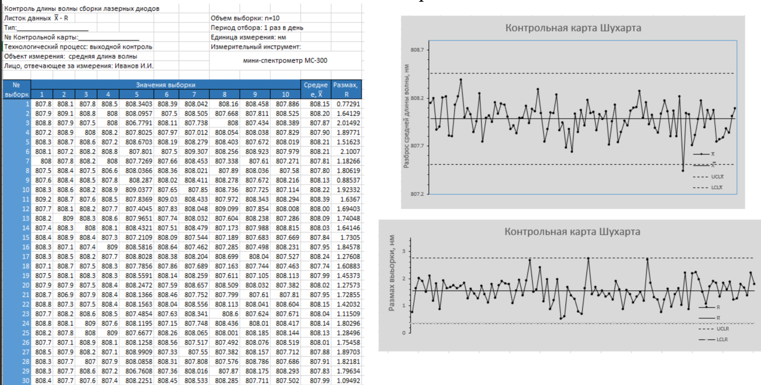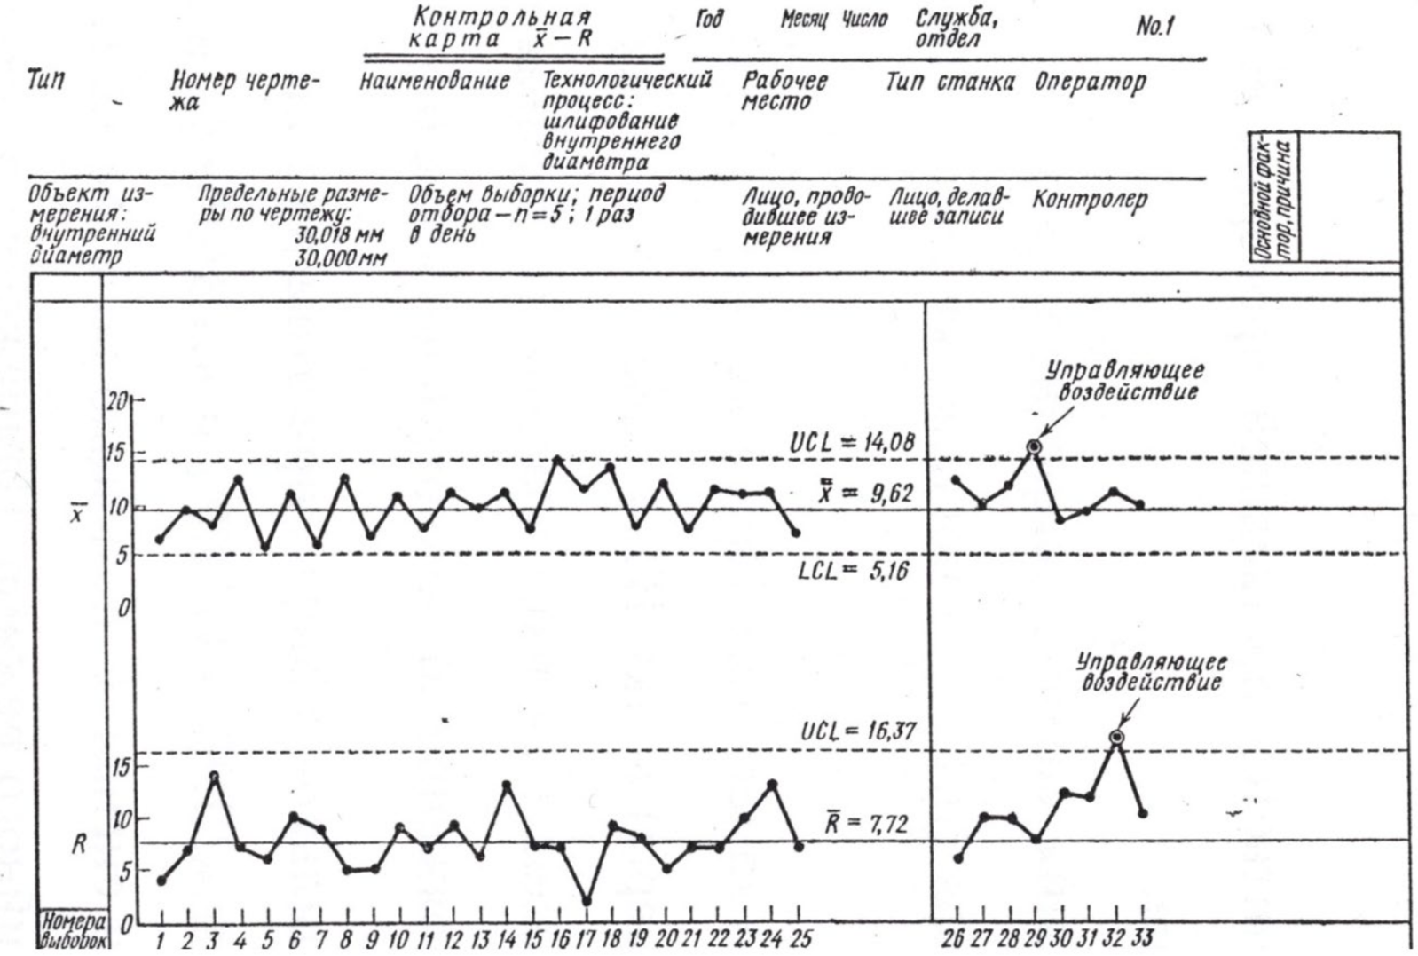

**// Продолжение**

*Управляемое состояние процесса-* состояние, при котором процесс стабилен, а его среднее и разброс не меняются. Определить, вышел ли процесс из данного состояния, можно по контрольным картам на основании следующих критериев:







Если встретилась одна из ситуаций, которая указывает на опасность выхода процесса из управляемого состояния, то необходимо:

• проверить координаты «опасных точек»;

• проверить расчет границ;

• провести анализ измерительной системы;

• проверить достоверность данных измерений;

и**,** наконец,

• приступить к поиску особых причин (неслучайных воздействий на процесс) с целью их устранения.



На КК xшесть точек из 25 выходят за границу регулирования, в то время как КК R показывает стабильное состояние ТП. Гипотеза: проблема в различных марках сырья.



Проведено расслоение по маркам сырья. Построены КК x_a - R_aи x_b - R_b. ТП по каждому виду сырья находится в стабильном состоянии, следовательно причина заключалась в сырье.

**5.Понятие точности РЭС. Методы обеспечения точности.**

**Понятие точности в радиоэлектронных системах (РЭС):**

Точность в РЭС является мерой степени близости измеренных параметров к их истинным значениям. Она играет важную роль в обеспечении надежности и качества работы устройств и систем. Процесс обеспечения точности в РЭС включает в себя различные методы и техники, которые направлены на минимизацию погрешностей и улучшение качества измерений и функционирования системы.

**Методы обеспечения точности в РЭС:**

1. *Калибровка:* Процесс установления соответствия между измеренными значениями и эталонными значениями с помощью специальных эталонов. Калибровка позволяет корректировать измерительные устройства для улучшения точности измерений.

2. *Настройка:* Регулировка параметров и характеристик радиоэлектронных устройств для достижения максимальной точности в работе системы. Настройка обеспечивает оптимальное функционирование устройств.

3. *Использование высокоточных компонентов*: Использование высококачественных элементов и компонентов при проектировании и изготовлении РЭС способствует повышению точности работы системы.

4. *Методы компенсации*: Применение методов компенсации погрешностей, таких как коррекция и компенсация погрешностей измерений при помощи специальных алгоритмов и технологий.

**Примеры:**

- В медицинском оборудовании, например, в медицинских сканерах или анализаторах, калибровка и регулярная проверка точности измерений являются критически важными для правильного диагноза и лечения пациентов.

- В радарных системах для автоматизированного управления воздушным движением применяются методы обеспечения точности для максимальной эффективности и безопасности полетов.

**Формулы**:

1. Среднеквадратическая ошибка (σ):

σ = sqrt(Σ(измеренное значение - среднее значение)^2 / n)

2. Относительная погрешность (ε):

ε = |(измеренное значение - эталонное значение) / эталонное значение| * 100%

Эффективное обеспечение точности в радиоэлектронных системах играет важную роль в обеспечении их стабильной и надежной работы. Оптимизация методов обеспечения точности позволяет повысить качество и надежность радиоэлектронных систем в различных областях применения.

**6.Анализ технологического процесса при помощи гистограмм. Примеры гистограмм.**

Анализ технологического процесса с использованием гистограмм является важным инструментом в управлении качеством в радиоэлектронной сфере. Гистограмма представляет собой столбчатую диаграмму, отображающую распределение значений некоторой переменной. Для анализа технологического процесса с помощью гистограммы необходимо выполнить следующие шаги:

1. Сбор данных: Сначала необходимо собрать данные о технологическом процессе. Эти данные могут включать в себя временные интервалы, затраченные на выполнение определенных операций, количество произведенной продукции, характеристики оборудования и другие параметры.

2. Создание гистограммы: Для построения гистограммы необходимо разделить диапазон значений исследуемой переменной на равные интервалы, называемые классами. Затем подсчитать количество наблюдений, попадающих в каждый класс, и построить столбцы гистограммы, где высота столбца соответствует частоте появления значений в интервале.

3.Анализ данных: После построения гистограммы можно проанализировать распределение значений и выявить особенности технологического процесса. Например, можно определить основные тенденции, выявить аномальные значения, оценить дисперсию значений и т.д.э.

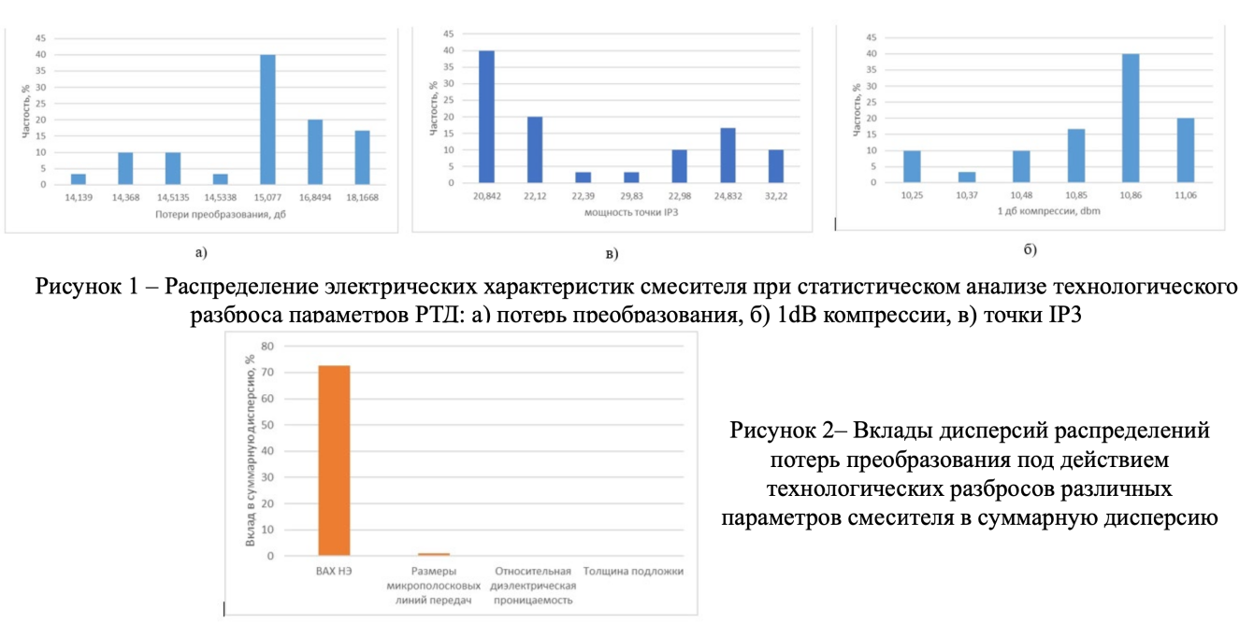

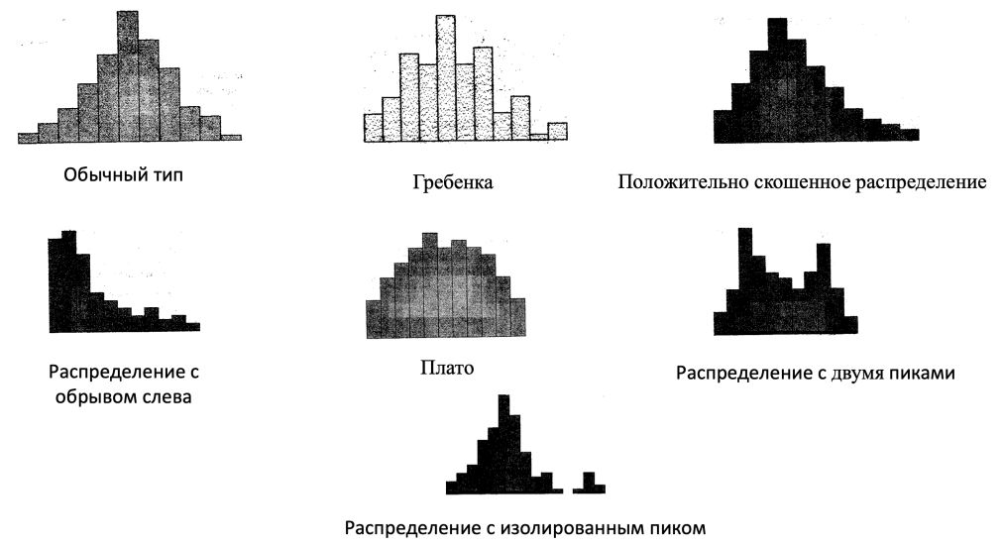

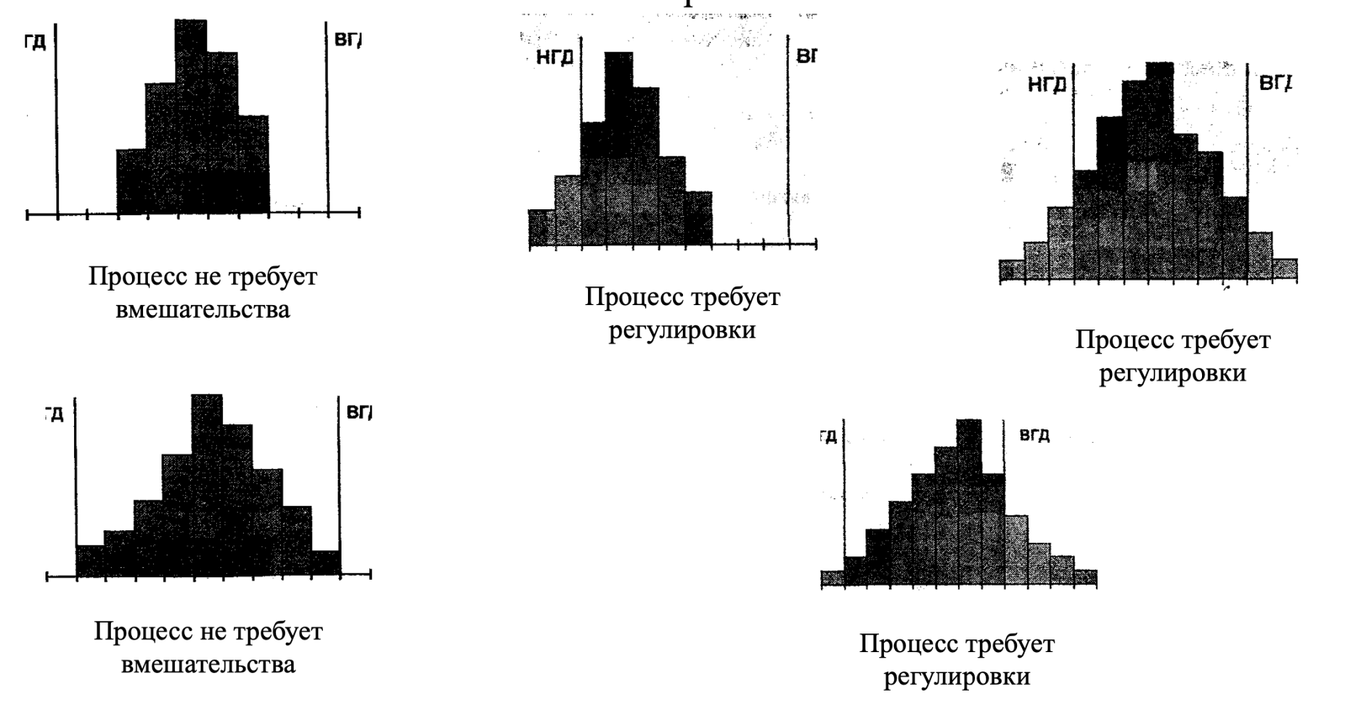

**7.Методы определения показателей качества РЭС. Преимущества и недостатки.**

Предположим, что имеется два способа изготовления А и В. Из числа изделий, изготовленных при помощи обоих способов, взято несколько выборок и определены их средние арифметические. Возникает вопрос: какой способ лучше?

Исходные данные по различным причинам содержат разброс. Поэтому, сравнивая только средние значения без учета этого разброса, решать, какой способ лучше, нерационально. Если попытаться увеличить число данных, то средние значения для способов А и В резко изменятся, и, вполне возможно, что решение о том, какой способ лучше, тоже может измениться.

Даже если допустить, что расхождение между средними значениями данных хА и хв одинаково (рис. 7.1), то вследствие разброса в случае 1 между А и В легко увидеть наличие расхождения, однако в случае 2, когда разброс велик, утверждать, что между А и В имеется расхождение, рискованно.

Поэтому правильное решение выбирают на основе статистических предположений (гипотез) о генеральной совокупности с учетом разброса всех данных, а не только средних значений. Выбор правильного решения из двух противоположных пред- положений о генеральной совокупности называется статистической проверкой, количественная оценка параметров генеральной совокупности называется статистическим оцениванием.

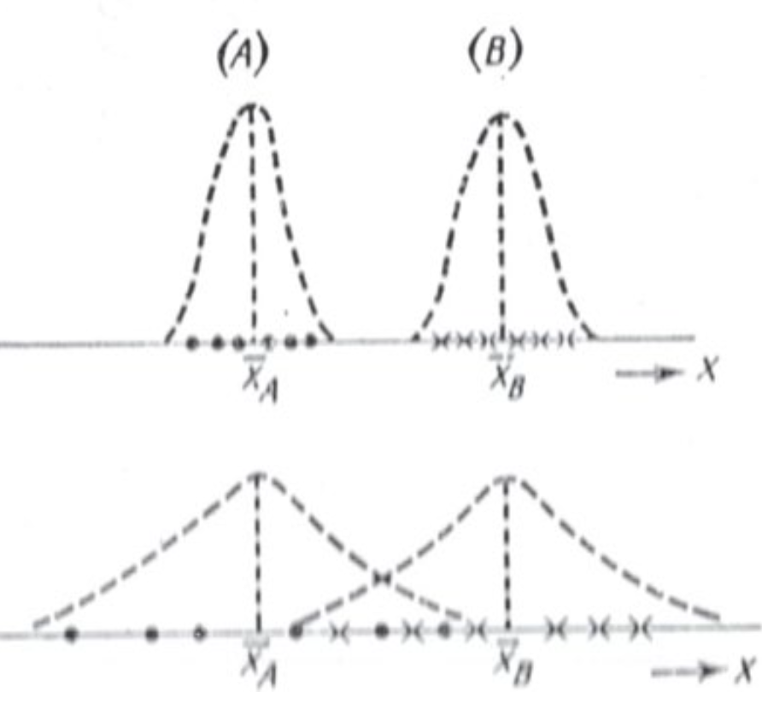

СТАТИСТИЧЕСКАЯ ПРОВЕРКА КОЛИЧЕСТВЕННЫХ ОЦЕНОК ПРОВЕРКА ГИПОТЕЗ

Для того, чтобы утверждать, что в количественных оценках имеются расхождения, первым делом строят гипотезу: «расхождений нет». При этом полагают, что весь разброс, содержащийся в данных двух групп, представляет собой разброс, который возник внутри одной генеральной совокупности. Следовательно, если известно распределение генеральной совокупности, то можно спрогнозировать пределы возникающего разброса. Так данные из генеральной совокупности нормального распределения редко выходят за пределы Зϭ. Если же допустить, что они часто выходят за пределы Зϭ, то следует полагать, что помимо случайного разброса есть и другая причина, и предположение, что это «данные из идентичных генеральных совокупностей», было бы ошибочным.

Таким образом, гипотезу, которую можно опровергнуть, называют нулевой гипотезой Но. Кроме того, когда пулевая гипотеза отклонена, то принимают заранее подготовленную противоположную ей гипотезуальтернативную. Примеры таких альтернативных гипотезы: «не идентичны» или «А больше В» и др.

Во время формирования нулевой гипотезы те пределы, за которые данные или значения статистических оценок почти не выходят, составляют 5% или 1% площади распределения статистических значений с одного конца (при условии, что распределение генеральной совокупности известно). Эти 5% или 1% называют уровнем значимости. Если на основе полученных оценок предстоит сделать ответственные выводы, то уровень значимости рекомендуется брать по возможности меньше.

При проверке гипотез могут возникать ошибки двух видов.

Ошибка, при которой правильную гипотезу отвергают, называют ошибкой первого рода.

Ошибка, при которой неверную гипотезу принимают, называют ошибкой второго рода.

ПОРЯДОК ПРОВЕРКИ ГИПОТЕЗ

1) Строится пулевая гипотеза Н0. Нулевая гипотеза строится так, чтобы ее можно было отклонить даже в том случае, когда интуиция подсказывает, что она верна. Так например, когда хотят убедиться, что расхождение есть, предполагают, что выборка взята идентичных генеральных совокупностей, т.е. строится гипотеза, что расхождений нет.

2) Выдвигается альтернативная гипотеза Н1. Выдвигается гипотеза, противоположная нулевой гипотезе, что расхождение есть, либо расхождение сравнительно большое.

3) Строится гипотеза о распределении генеральной совокупности и статистических оценок. Выбирают тип распределения генеральной совокупности и статистических оценок. Хотя количественный оценки чаще имеют гауссово распределение, иногда они могут подчиняться t-распределению, х2 - распределению, F- распределению.

4) Осуществляется вычисление статистических величии. Получают оценки u0, t0, х2 0 , F0.

5) Принимается решение о проведении двусторонней либо односторонней проверки гипотез. Разграничение области 5%-го, 1%-го уровня значимости и др. называют областями отклонения гипотезы; на рис. Они заштрихованы. Эти области отклонения иногда берутся по обе стороны распределения, иногда по одну сторону.

Например, в отличие от нулевой гипотезы µ1=µ2, если предположить, что альтернативная гипотеза будет µ1≠µ2 , то область отклонения берется с двух сторон, если же предположить, что µ1≤µ2 , или µ1≥ µ2, то берется только с одной стороны. Такую проверку гипотез соответственно называют двусторонней, или односторонней проверкой. Таблицы х2 - распределения и таблицы F-распределения чаще представляют собой таблицы с односторонней областью отклонения, тогда как таблица нормального распределения и таблица t-распределению чаще имеют области отклонения с двух сторон. Эти взаимосвязи показаны на рис.

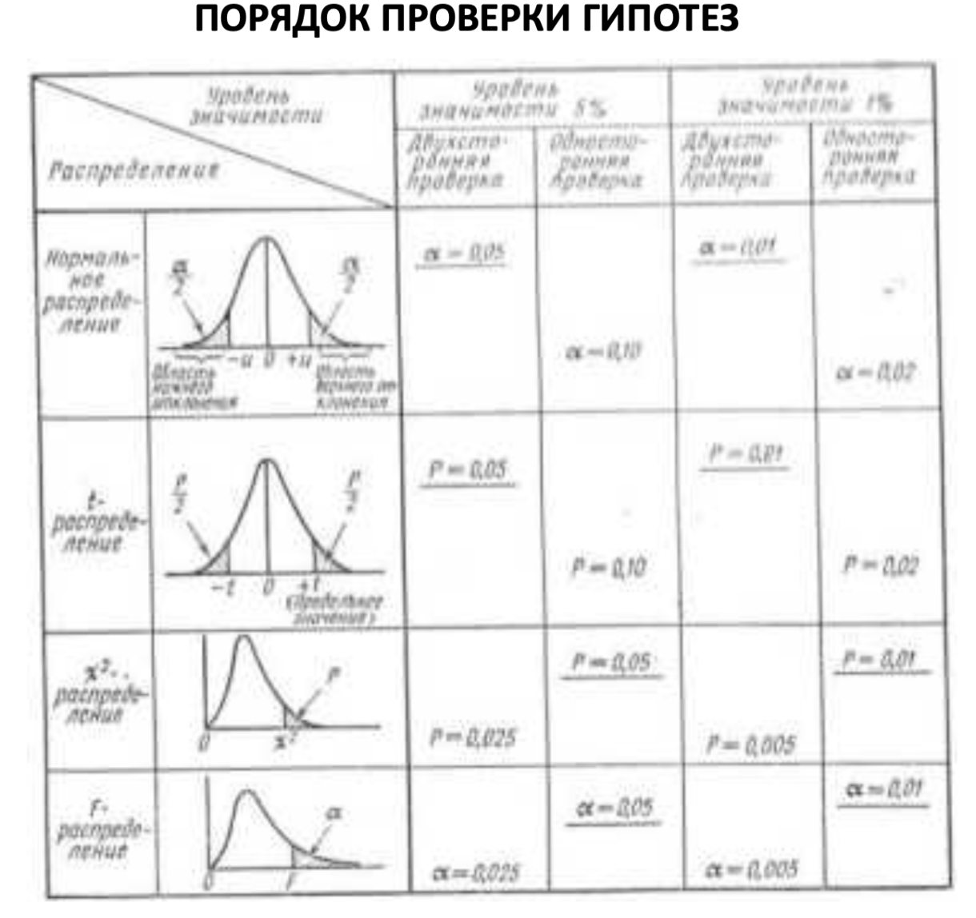

6) После определения уровня значимости принимают решения. После того, как в таблицах будут найдены числовые значения величин, соответствующие 5% или 1%-ному уровню значимости, их сравнивают со статистическими оценками, полученными в результате вычислений, и выносится решение.

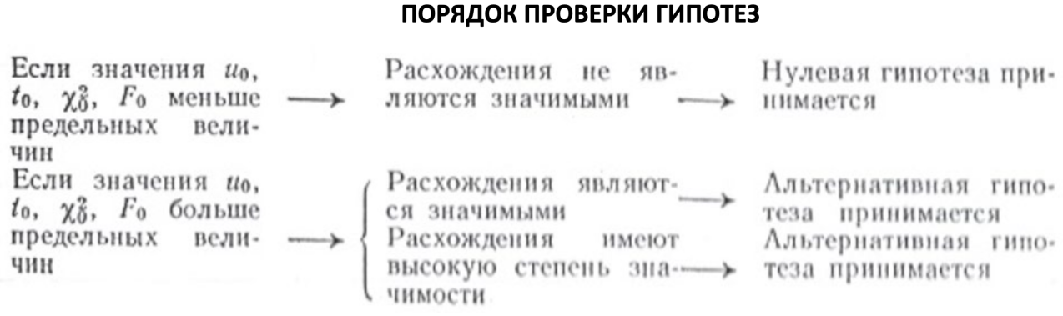

Следовательно, когда значения u0, t0, х2 0, F0 не превышают табличных значений для 5%-го уровня значимости (когда они не попадают в область отказа от нулевой гипотезы), выносят решение: «не имеет значимости». Когда эти значения находятся между 5% и 1%-ным уровнями значимости, выносят решение: «имеет значимость». Когда же они превысят значения для 1%-го уровня значимости, то выносят решение: «имеет высокую степень значимости». (7) Исследование результатов решения с технической стороны.

После изучения результатов решения с технической стороны или посредством сравнения с результатами аналогичных исследовании прошлых осуществляют тот или иной вид управляющего воздействия сообразно целям эксперимента. Если результаты окажутся слишком далекими от здравого смысла, то необходимо провести повторные исследования от (1) до пункта (6) с тем, чтобы еще раз проверить, правильно ли проводилась выборка, нет ли ошибок в вычислениях и др. Дисперсионный анализ — метод в математической статистике, направленный на поиск зависимостей в экспериментальных данных путём исследования значимости различий в средних значениях. В отличие от t-критерия, позволяет сравнивать средние значения трёх и более групп. Разработан Р. Фишером для анализа результатов экспериментальных исследований. В литературе также встречается обозначение ANOVA (от англ. ANalysis Of VAriance).

Используется для сравнения средних значений двух или более выборок (групп). Позволяет определить, различаются ли средние значения между группами, или же различия случайны. ANOVA используется в различных областях, включая науку, инженерию, медицину и многие другие.

При проведении ANOVA выдвигаются гипотезы: Нулевая гипотеза, согласно которой статистически значимых различий между группами не существует. Предполагается, что средние значения всех групп равны между собой. Альтернативная гипотеза, согласно которой статистически значимые различия между группами существуют. Предполагается, что хотя бы одно из средних значений групп отличается от среднего значения других групп.

Нулевая и альтернативная гипотезы в ANOVA используются для оценки различий между группами и определения их статистической значимости. ANOVA использует три типа дисперсии: межгрупповая, внутригрупповая и общая. Межгрупповая дисперсия представляет различия между средними значениями групп, внутригрупповая дисперсия представляет изменчивость внутри каждой группы, общая дисперсия - сумма межгрупповой и внутригрупповой дисперсий.

**Основы дисперсионного анализа**

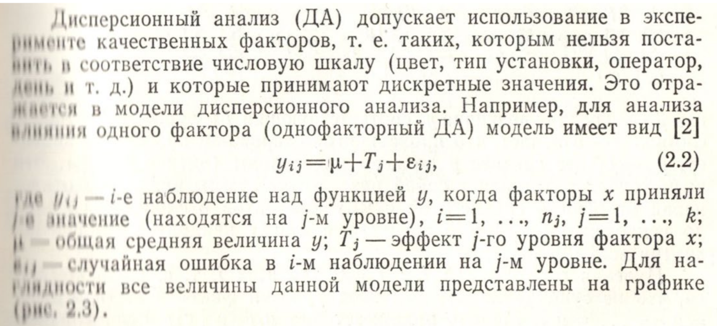

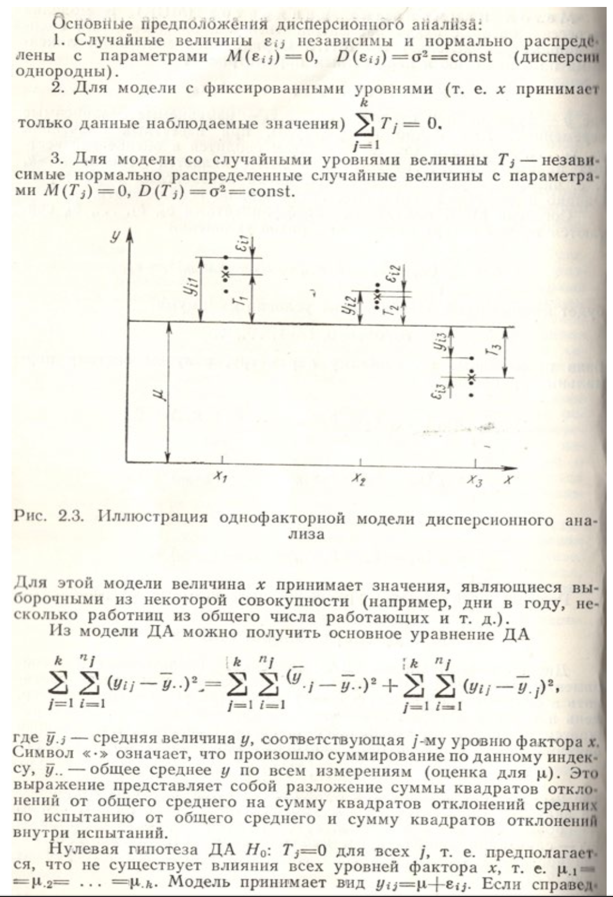

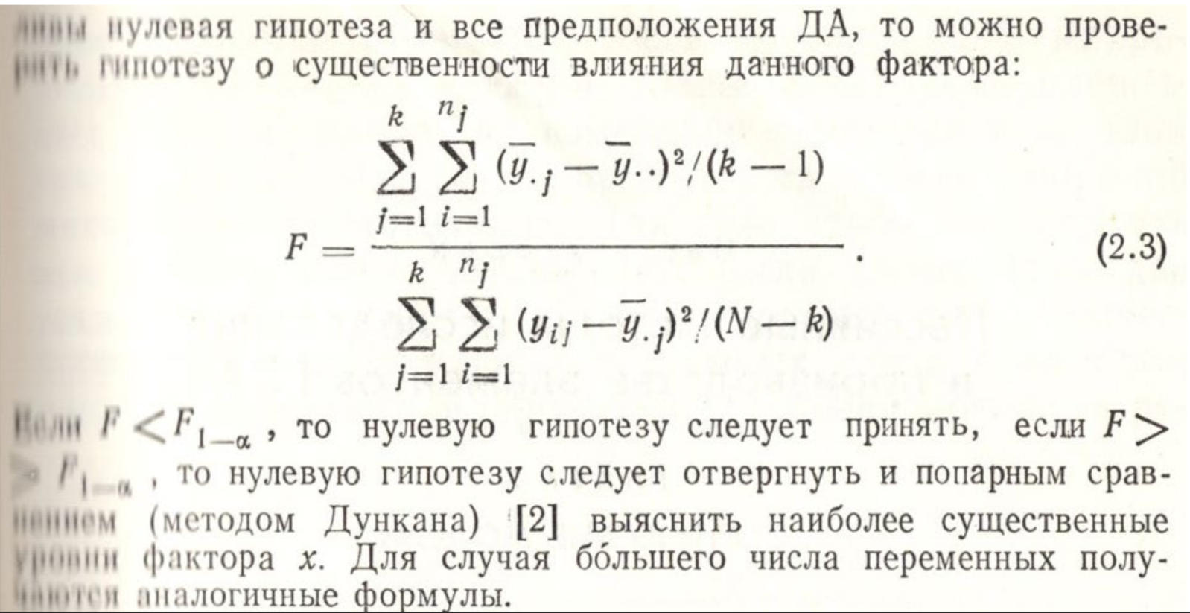

**8.Алгоритм моделирования гауссовской случайной величины.**

Алгоритм моделирования гауссовской случайной величины (также известной как нормальное распределение) часто используется в различных областях, включая статистику, физику, инженерию и финансы. Гауссовское распределение характеризуется симметричным колоколообразным видом профиля и хорошо изучено в силу своих математических свойств.

Для моделирования гауссовской случайной величины можно использовать несколько методов, один из самых распространенных - это метод Бокса-Мюллера.

**Метод Бокса-Мюллера для моделирования гауссовской случайной величины:**

1. Генерация двух независимых равномерно распределенных случайных чисел на интервале (0,1): U1, U2 ~ [0, 1].

2. Используя обратную функцию распределения нормального стандартного распределения (стандартного нормального), вычисляем две независимые стандартные нормальные случайные величины Z0, Z_1:

Z0 = \sqrt(-2\ln(U1)) \cdot \cos(2\pi U_2)

Z1 = \sqrt(-2\ln(U1)) \cdot \sin(2\pi U_2)

3. При необходимости, проводим преобразование стандартных нормальных переменных для получения нормальной случайной величины с нужными параметрами (среднего и стандартного отклонения): \(X = \mu + \sigma \cdot Z\).

**Пример:**

Пусть требуется сгенерировать случайную величину с нормальным распределением \(N(\mu=5, \sigma=2)\).

```python

import numpy as np

def generate_normal(mu, sigma):

u1, u2 = np.random.rand(), np.random.rand()

z0 = np.sqrt(-2 * np.log(u1)) * np.cos(2 * np.pi * u2)

z1 = np.sqrt(-2 * np.log(u1)) * np.sin(2 * np.pi * u2)

x = mu + sigma * z0

return x

mu = 5

sigma = 2

random_value = generate_normal(mu, sigma)

print(random_value)

```

Этот пример использует библиотеку NumPy для генерации случайных чисел и реализации метода Бокса-Мюллера для моделирования нормальной случайной величины с параметрами \(\mu = 5, \sigma = 2\).

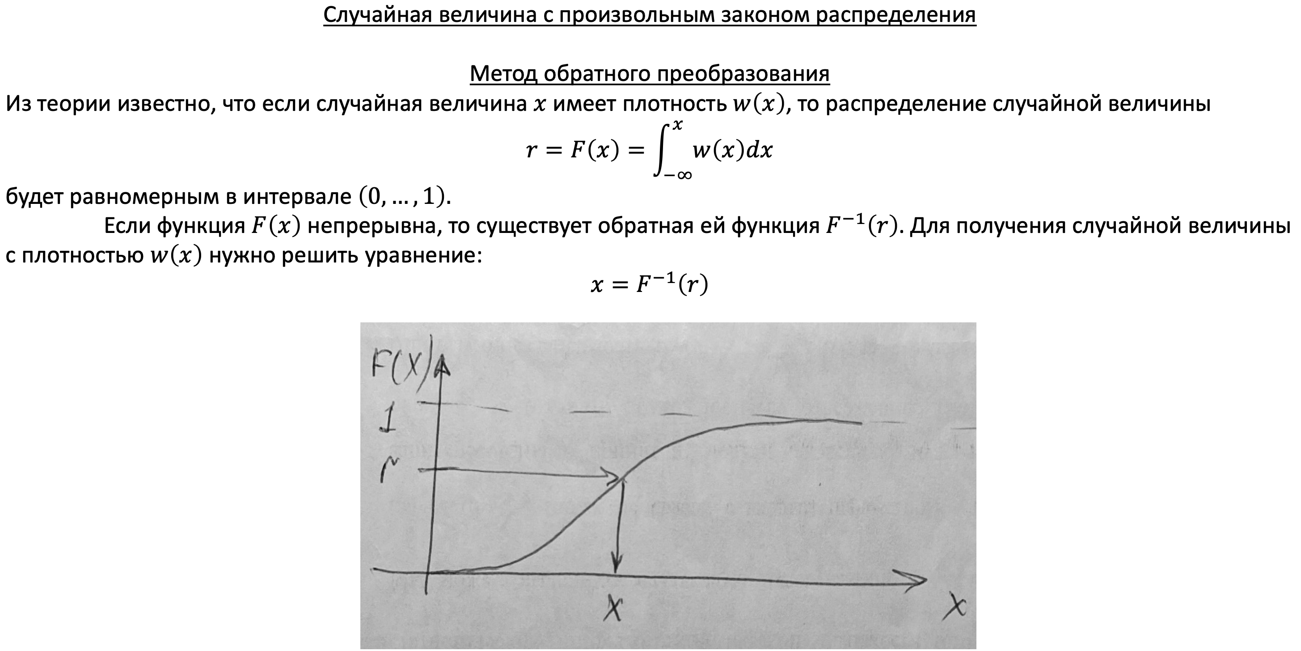

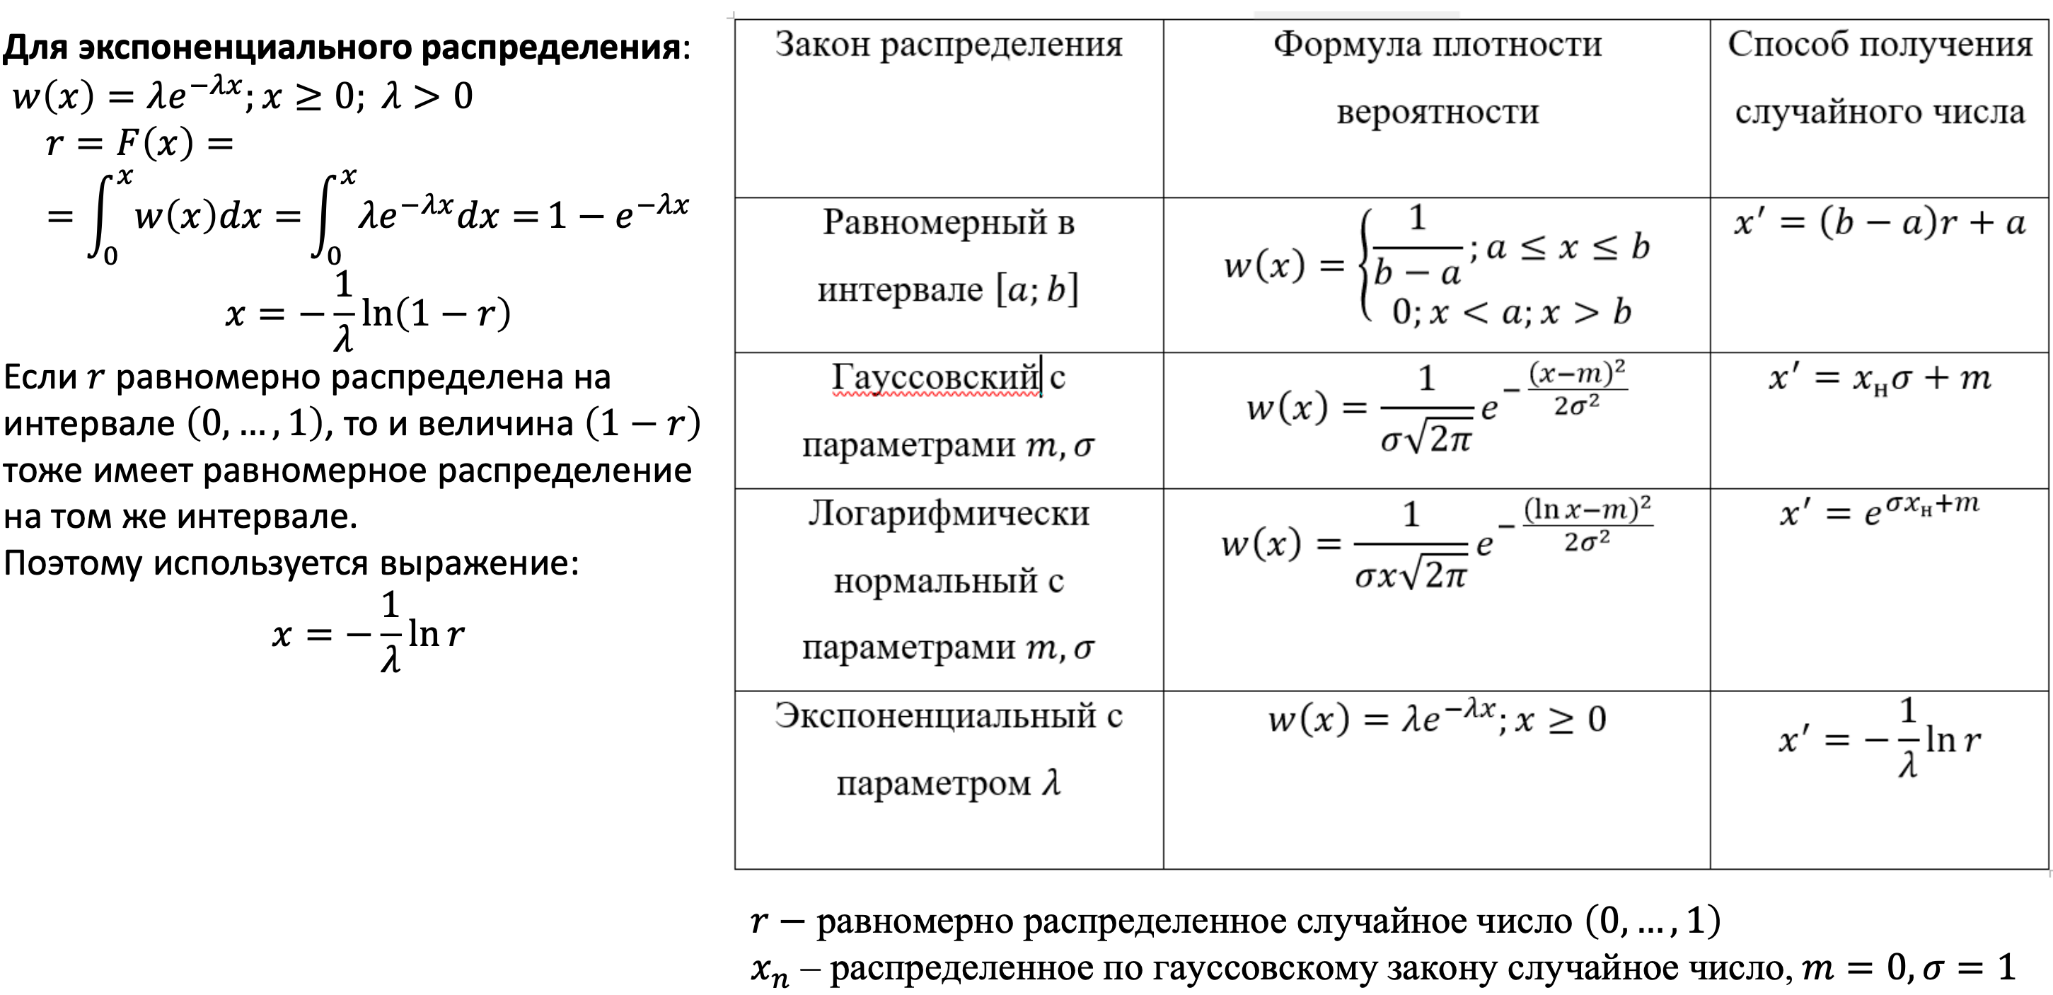

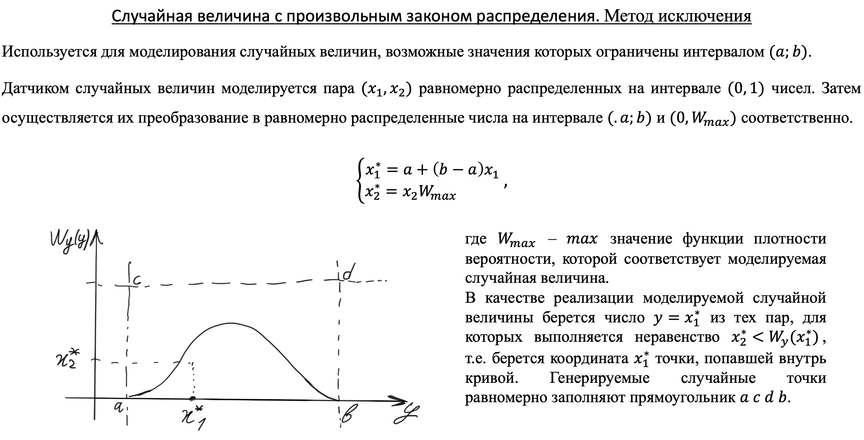

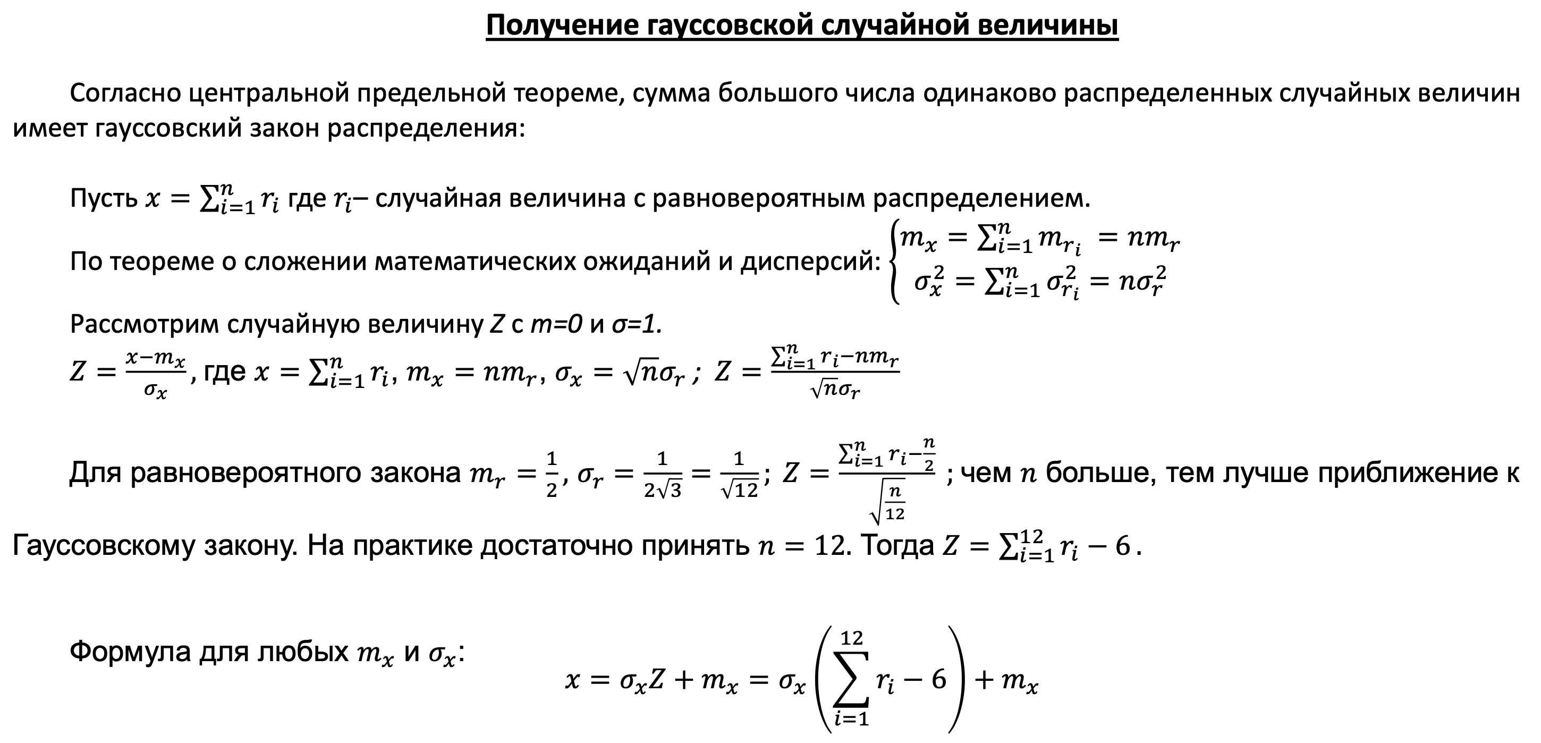

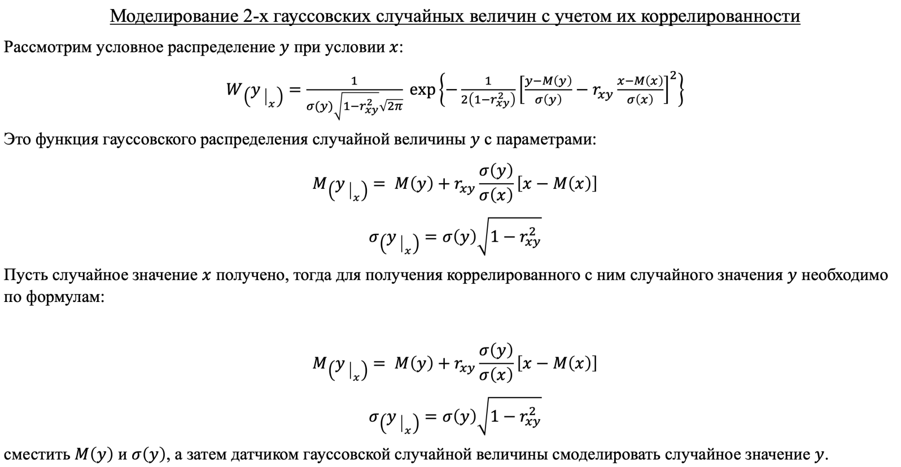

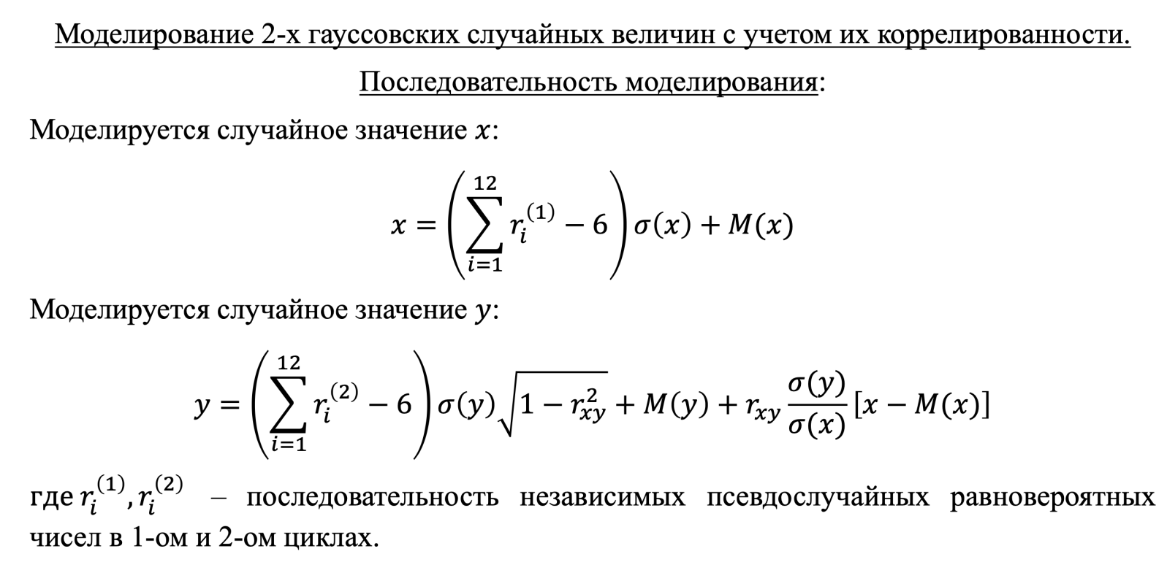

**9.Диаграмма Парето. Примеры ДП.**

Диаграмма Парето - это графический метод анализа данных, который используется для идентификации и приоритизации наиболее значимых проблем или причин, влияющих на результаты процесса или системы. Диаграмма Парето основана на принципе, названном по имени итальянского экономиста Вильфредо Парето, что примерно 80% результатов могут быть объяснены 20% причин.

Как строится диаграмма Парето:

1. **Сбор данных:** Сначала необходимо собрать данные о различных причинах или категориях, влияющих на процесс или проблему.

2. **Классификация данных:** Данные должны быть классифицированы по типу или причине в порядке убывания важности или влияния.

3. **Расчет частот или долей:** Для каждой категории определяется количество событий или доля от общего числа, чтобы выделить самые значимые причины.

4. **Построение диаграммы:** Далее строится столбчатая диаграмма, где по оси X указываются категории в порядке убывания важности, а по оси Y - частота или доля каждой категории. Категории укладываются в порядке убывания значимости.

**Примеры использования диаграммы Парето:**

- В управлении качеством: для определения основных причин дефектов продукции и приоритизации улучшений.

- В маркетинге: для определения основных проблем, приводящих к ухудшению уровня удовлетворенности клиентов.

- В управлении проектами: для идентификации наиболее критических задач или проблемных областей.

Пример построения диаграммы Парето:

Предположим, у нас есть данные о причинах задержек в выполнении проекта и их частота (в процентах):

| Причина задержки | Частота (%) |

|--------------------------|-------------|

| Проблемы с поставками | 30 |

| Отсутствие ресурсов | 20 |

| Недостаточная организация | 15 |

| Технические проблемы | 10 |

| Другие причины | 25 |

import matplotlib.pyplot as plt

categories = ['Проблемы с поставками', 'Отсутствие ресурсов', 'Недостаточная организация', 'Технические проблемы', 'Другие причины']

frequencies = [30, 20, 15, 10, 25]

fig, ax = plt.subplots()

ax.bar(categories, frequencies, color='skyblue')

ax.set_ylabel('Частота (%)')

ax.set_xlabel('Причина задержки')

ax.set_title('Диаграмма Парето причин задержек в проекте')

plt.xticks(rotation=45)

plt.show()...Дополнительно можно добавить кумулятивный процент для каждой категории, чтобы визуально оценить, насколько суммируются значимые причины.

**//Из лекции**

При производстве изделий неизбежно возникают потери (некачественные изделия и затраты, связанные с их производством). В большинстве случаев несоответствие изделия предъявляемым требованиям и связанные с этим потери возникают из-за относительно небольшого числа причин.

Этот постулат положен в основу диаграмм Парето и их анализа, предназначен для разделения проблем качества на немногочисленные существенные и многочисленные несущественные.

Диаграмма Парето – это графическое представление степени важности причин или факторов, влияющих на исследуемую проблему.

Диаграммы Парето бывают 2-х видов:

1) **По результатам деятельности.** Помогает выявить главную проблему и отражает нежелательные результаты деятельности (в сфере качества: дефекты, рекламации, возвраты продукции, отказы и др.; в сфере себестоимости: размеры потерь, затраты и др.; в сфере безопасности: несчастные случаи, аварии и др.)

2) **По причинам.** Позволяет выявить причины проблем, возникающих в ходе производства и выбрать среди них главную (по кадрам: бригада, возраст, опыт работы, индивидуальные характеристики работника и др.; по оборудованию: станки, оснастка, модели и др.; по сырью: вид сырья, изготовитель, поставщик, партия и др.)

**Алгоритм построения диаграммы Парето:**

*1 этап:*

a) Определить проблему, которая подлежит исследованию.

b) Выявить факторы, влияющие на проблему.

c) Определить данные, которые необходимо собрать.

d) Определить метод и период сбора данных.

*2 этап:* разработать контрольные листки для регистрации необходимых данных, собрать необходимую информацию, заполнить листки, подсчитать итоги.

При этом исследуемые факторы располагают в порядке значимости (по убыванию). В последнюю строку заносится группа «прочие».

*3 этап:* построить столбиковую диаграмму, высота прямоугольников которой характеризует частоту появления исследуемого признака. На левой вертикальной оси откладывается частота появления, на правой– накопленная сумма.

*4 этап:* Построить кумулятивную прямую (прямую Парето).

*5 этап:* нанести на диаграмму необходимые надписи (название диаграммы, наименование контролируемого изделия, имя составителя, период сбора информации, место сбора информации, разметка числовых значений, расшифровка обозначений и др.)

Как правило, на диаграммах выделяют 3 зоны как показано в примере.

Если группа «прочие» составляет большую величину (>5%), то необходимо использовать иной принцип классификации признаков, что может потребовать проведения дополнительных исследований.

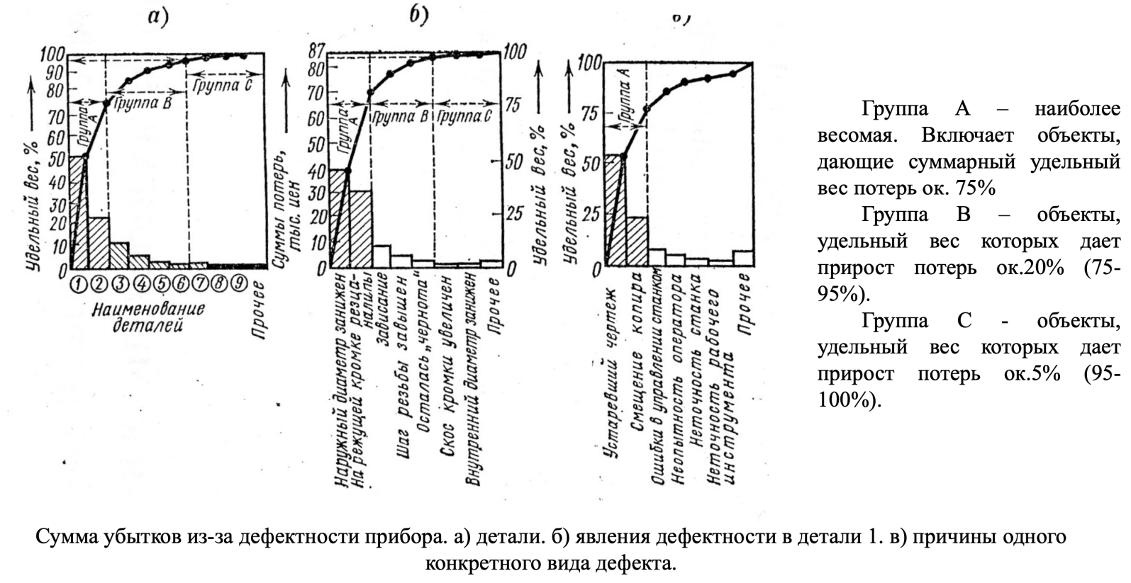

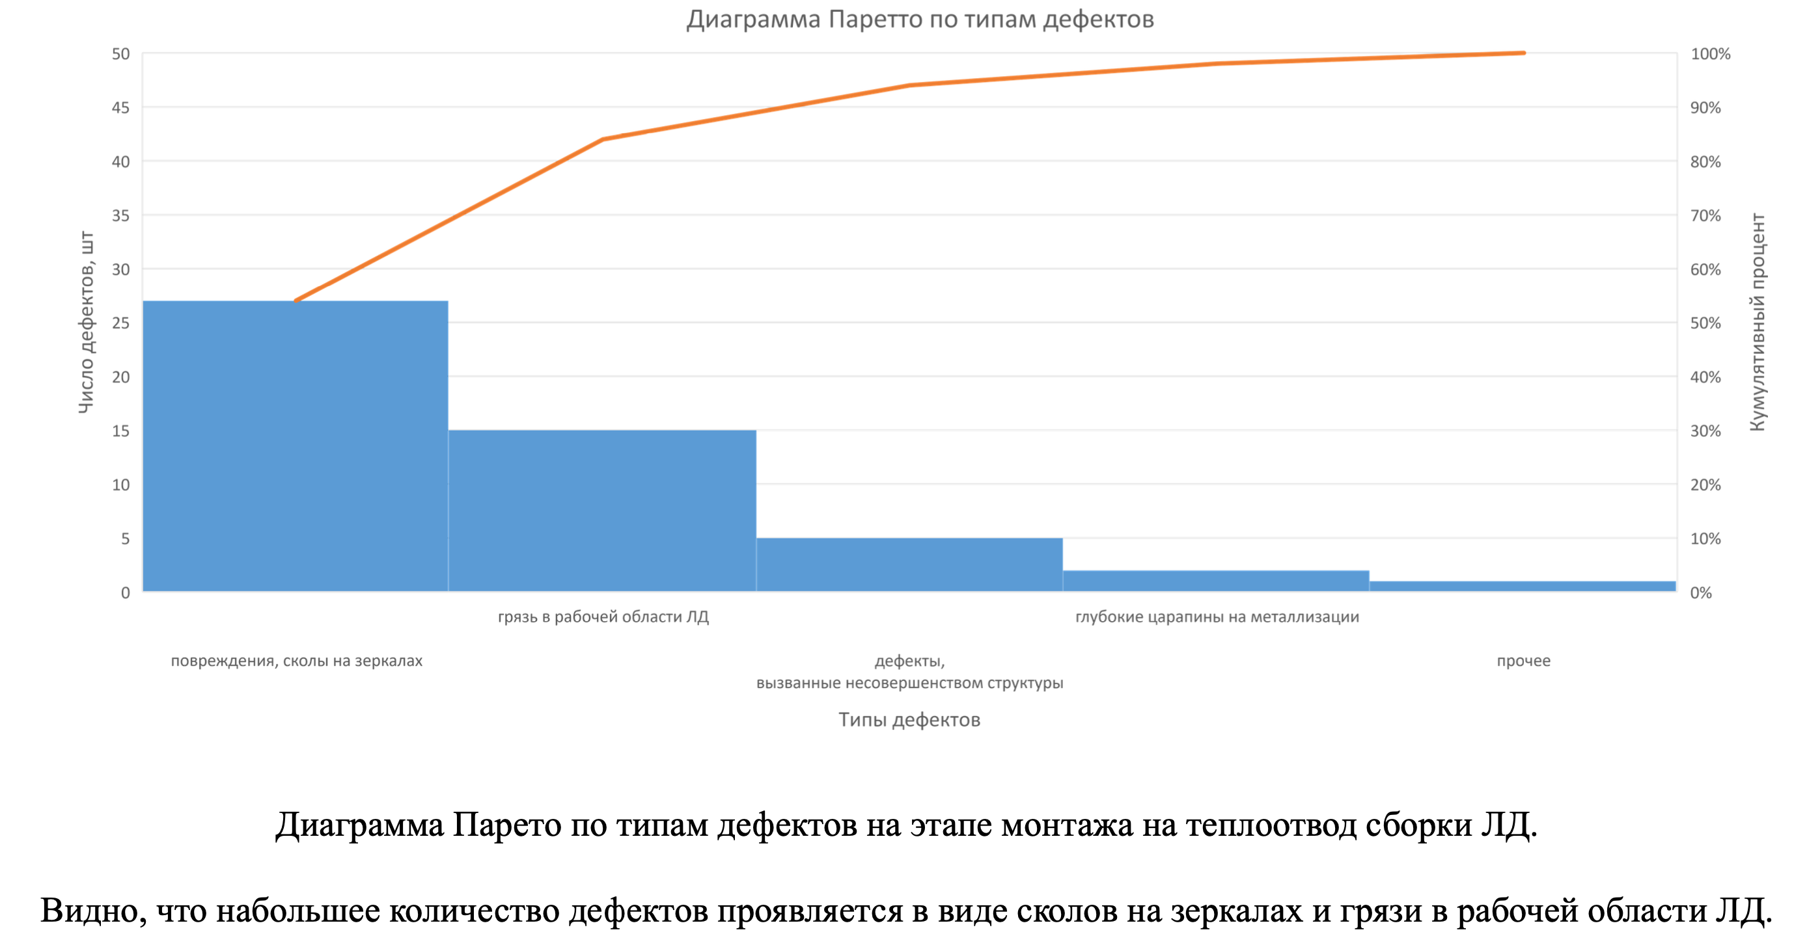

**КОНТРОЛЬ КАЧЕСТВА ТЕХНОЛОГИЧЕСКИХ ПРОЦЕССОВ СИНТЕЗА ФУНКЦИОНАЛЬНЫХ СЛОЕВ СОЛНЕЧНЫХ ЭЛЕМЕНТОВ НА ОСНОВЕ ГИБРИДНЫХ ОРГАНО-НЕОРГАНИЧЕСКИХ ПЕРОВСКИТОВ**

Солнечный элемент на основе гибридных органо-неорганических перовскитов состоит из нескольких функциональных слоев. Обычно их число равно шести. В качестве слоя фотоэлектрода применяется стеклянная подложка с нанесенным на нее прозрачным проводящим покрытием (ППП). Следующий слой– это металлоксид, задача которого состоит в том, чтобы принимать электроны непосредственно от слоя перовскита. Сам по себе слой перовскита представляет собой тонкий слой метиламмония йодида свинца или метиламмония бромида свинца, которые играют роль донора электронов. В качестве второго электрода используется серебряная или золотая пленка, нанесенная на стеклянную подложку.

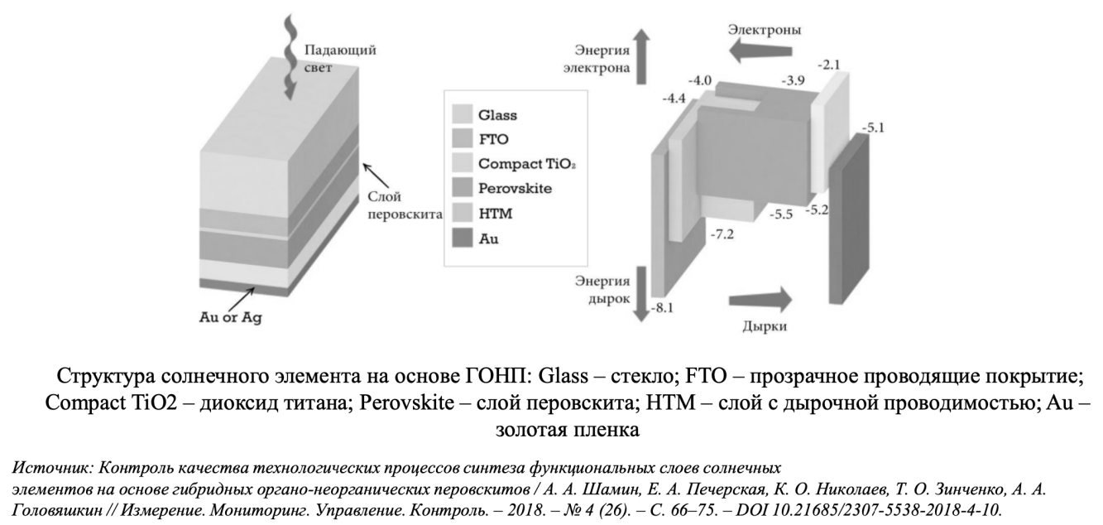

**КОНТРОЛЬ КАЧЕСТВА ТЕХНОЛОГИЧЕСКИХ ПРОЦЕССОВ СИНТЕЗА ФУНКЦИОНАЛЬНЫХ СЛОЕВ СОЛНЕЧНЫХ ЭЛЕМЕНТОВ НА ОСНОВЕ ГИБРИДНЫХ ОРГАНО-НЕОРГАНИЧЕСКИХ ПЕРОВСКИТОВ. Диаграмма Парето**

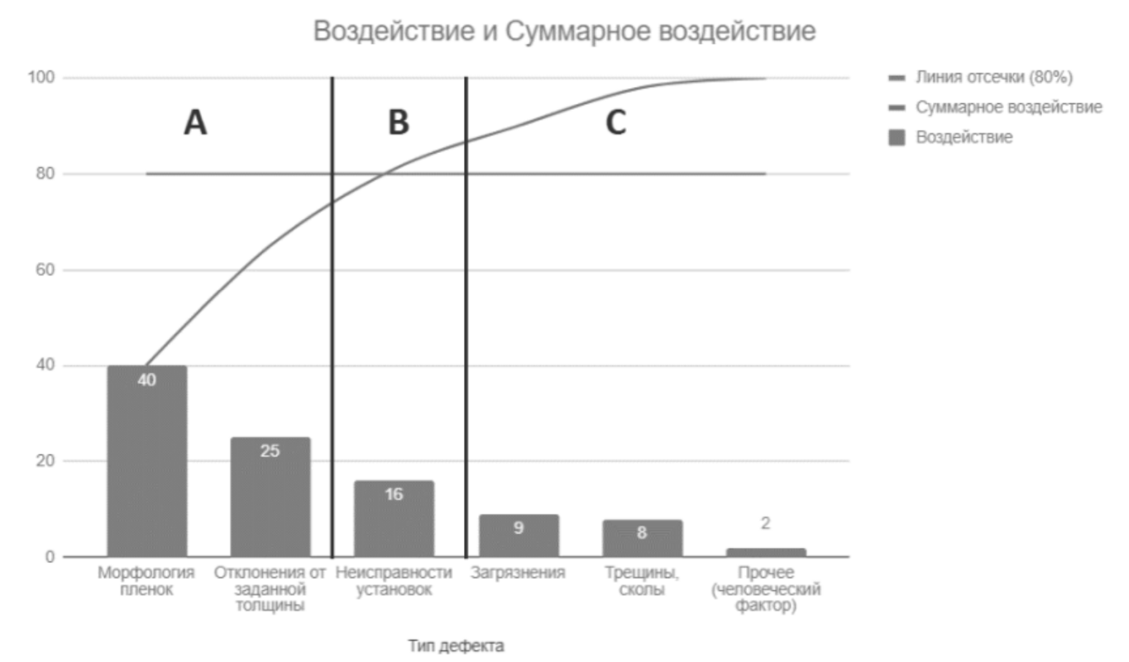

Из диаграммы видно, что 80 % всех дефектов приходится на дефекты морфологии пленок, отклонения от заданной толщины, а также частично на неисправности установок (неверный выбор режима нанесения или ошибки оператора). С целью выявления основных проблем, решение которых приведет к заметному уменьшению числа отбракованных образцов, был применен ABC-анализ. Все типы дефектов были поделены на три группы: – группа А– типы дефектов с высоким уровнем удельного веса; – группа B – дефекты со средним уровнем удельного веса; – группа C – дефекты с незначительной величиной удельного веса.

**10.Алгоритм моделирования случайной величины с произвольным распределением.**

Алгоритм моделирования случайной величины с произвольным распределением является ключевым инструментом в статистике, эконометрике и других областях, где необходимо генерировать случайные данные с определенными распределениями. Один из наиболее распространенных методов для этого - метод обратной функции распределения, который позволяет смоделировать случайную величину с произвольным распределением, используя равномерную случайную величину.

**Алгоритм моделирования случайной величины с произвольным распределением:**

1. *Выбор функции распределения*: Сначала необходимо выбрать функцию распределения, которую вы хотите моделировать. Это может быть любая функция распределения, такая как нормальное, экспоненциальное, биномиальное и т. д.

2. *Нахождение обратной функции распределения*: Для заданной функции распределения F(x) находим обратную функцию распределения F^-1(x). Это можно сделать численно или аналитически, в зависимости от конкретного распределения.

3. *Генерация равномерной случайной величины*: Генерируем равномерную случайную величину U на отрезке [0,1].

4. *Применение обратной функции*: Подставляем значение U в обратную функцию распределения F^-1(U), чтобы получить значение случайной величины из выбранного распределения.

**Пример моделирования случайной величины с нормальным распределением:**

Предположим, что мы хотим сгенерировать случайную величину с нормальным распределением N(0,1). Для этого нам понадобится функция распределения нормального распределения и её инверсия.

Функция нормального распределения:

F(x) = 1/2(1 + erf(x)( ( x-mu)/(sigma * sqrt(2))))

где erf(x) - функция ошибок.

Обратная функция нормального распределения:

\F^-1(x) = mu + sigma*sqrt(2)erf(x)^-1(2x - 1)

Далее генерируем равномерную случайную величину U и подставляем в обратную функцию, чтобы получить значение случайной величины X из нормального распределения.

pythonimport numpy as np

from scipy.special import erfinv

def generate_normal():

u = np.random.uniform(0, 1) # Генерация равномерной случайной величины

x = np.sqrt(2) * erfinv(2*u - 1) # Применение обратной функции нормального распределения

return x

# Генерация 1000 случайных значений из нормального распределения

random_values = [generate_normal() for _ in range(1000)]...Это пример простой реализации алгоритма моделирования случайной величины с произвольным распределением. Для разных распределений будут использоваться соответствующие функции распределения и их инверсии.

**//Из лекции**







**11.Диаграмма Исикавы. Примеры ДИ.**

Диаграмма Исикавы, также известная как диаграмма рыбий кости или диаграмма причина-следствие, является инструментом качественного управления, который помогает идентифицировать и анализировать причины возникновения проблем в процессе или продукте. Диаграмма Исикавы состоит из горизонтальной линии, представляющей проблему или эффект, и рядов вертикальных линий, представляющих потенциальные причины проблемы.

**Принципы построения диаграммы Исикавы:**

1. *Определение проблемы*: Начните с формулировки проблемы или эффекта, который вы хотите исследовать. Это будет располагаться на правом конце горизонтальной линии диаграммы.

2. *Идентификация причин*: Затем определите основные категории или факторы, которые могут быть причиной возникновения проблемы. Эти факторы будут представлены вертикальными линиями, называемыми рыбьими костями.

3. *Сбор данных*: Соберите данные и информацию, чтобы определить, какие конкретные причины лежат в основе каждой категории.

4. *Анализ и приоритизация*: Проведите анализ причин, чтобы определить, какие из них имеют наибольшее влияние на проблему. Приоритизируйте причины для решения.

5. *Разработка действий*: Используйте диаграмму Исикавы для разработки идей и планов устранения причин проблемы.

**//Из лекции**

Результат любого целенаправленного процесса зависит от многочисленных факторов, связанных друг с другом отношениями типа «причина-результат». Знание структуры этих отношений позволяет решать проблему управления качеством. Для этого могут использоваться диаграммы Исикавы (диаграммы причин и результатов).

Это диаграмма, показывающая отношение между показателем качества и воздействующим на него факторами. В результате строится диаграмма, которую называют «рыбий скелет». Исследуя определенный показатель качества, стремятся сформулировать главные причины, влияющие на этот показатель. Затем выделяют вторичные факторы, влияющие на главные причины, затем более мелкие факторы, влияющие на вторичные факторы и т.д. Таким образом, в ходе составления диаграммы воздействующие факторы ранжируются по значимости и устанавливается структура их влияния.

Диаграмма отображает связи между показателями качества и факторами следующим образом:

По середине проводится горизонтальные прямая (хребет), которая заканчивается прямоугольником (в нем указывается рассматриваемый показатель качества. Главные причины, влияющие на показатель качества записывают выше и ниже прямой (хребта) и соединяют с хребтом стрелками.

Вторичные причины записывают между прямой и соответствующей главной причиной и соединяют с этой причиной стрелками.

Затем на диаграмме указывают факторы, влияющие на вторичные причины и т.д.

На диаграмму наносят всю необходимую сопутствующую информацию (наименование изделия или процесса, участников процесса и др.)

При построении диаграммы Исикавы необходимо как можно точнее сформулировать исследуемый показатель качества (желательно сформулировать его так, чтобы можно было оценить количественно).

Для выявления наиболее важных причин необходимо найти факторы, по которым можно принять конкретные меры. Если по какой-то причине конкретные меры не очевидны (проблема неразрешима), то следует разбить ее на подпричины, что позволит обнаружить элементы, на которые необходимо воздействовать для устранения проблемы.

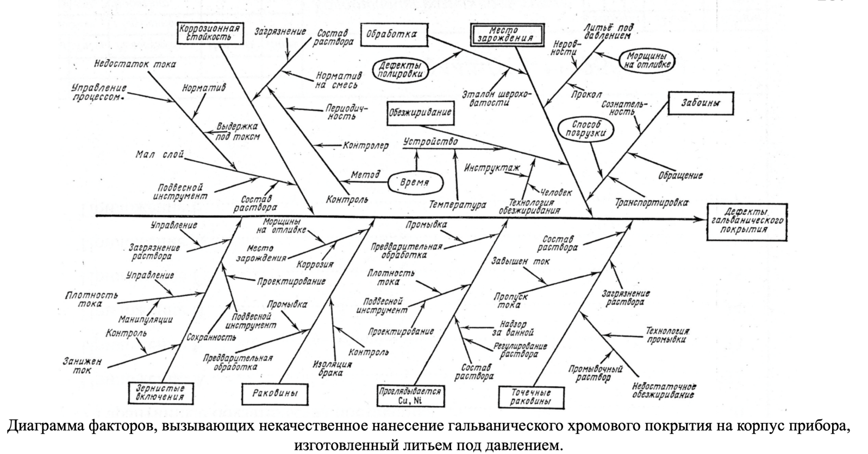

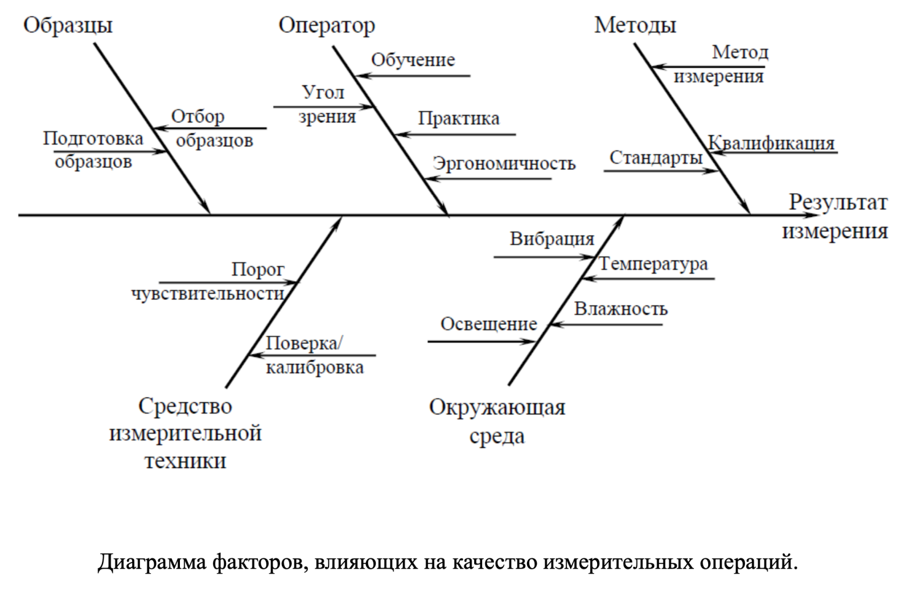

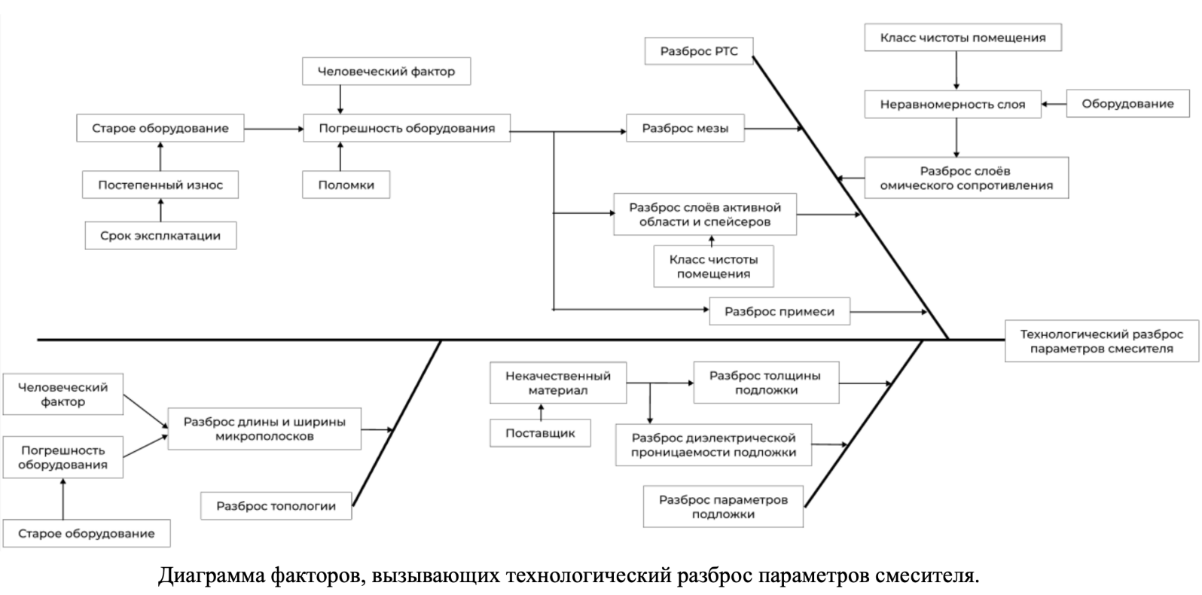

КОНТРОЛЬ КАЧЕСТВА ТЕХНОЛОГИЧЕСКИХ ПРОЦЕССОВ СИНТЕЗА ФУНКЦИОНАЛЬНЫХ СЛОЕВ СОЛНЕЧНЫХ ЭЛЕМЕНТОВ НА ОСНОВЕ ГИБРИДНЫХ ОРГАНО-НЕОРГАНИЧЕСКИХ ПЕРОВСКИТОВ

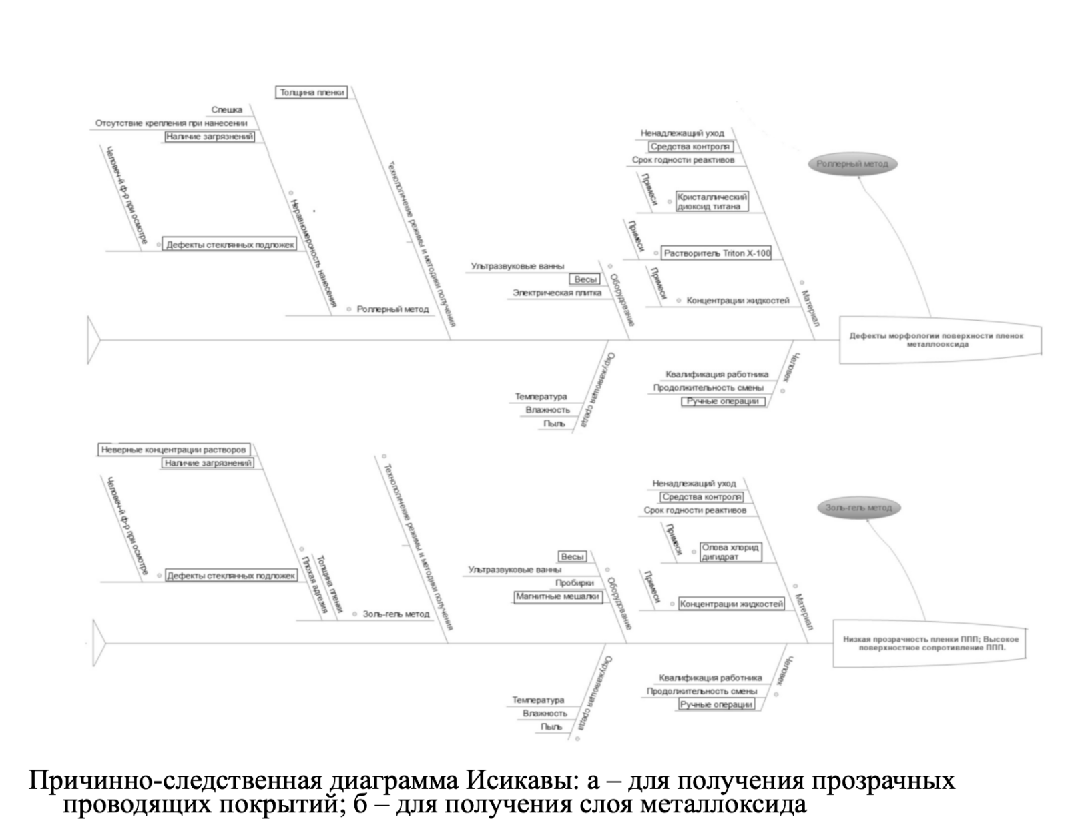

С целью выявления и систематизации причин, влияющих на параметры качества солнечных элементов, для каждого из функциональных слоев в данной работе разработаны диаграммы Исикавы. На рисунке представлены причинно-следственные диаграммы, используемые соответственно для контроля качества при получении прозрачных проводящих покрытий, слоя металлоксида. Факторы, наиболее значимым образом влияющие на параметры качества функциональных слоев, обведены в прямоугольную рамку.

**12.Контрольные листки. Примеры КЛ.**

Контрольные листки (КЛ) - это инструмент качественного управления, который используется для структурирования и систематизации проверки выполнения процессов, требований или стандартов в рамках управления качеством. Контрольные листки позволяют удобно отслеживать, контролировать и оценивать процессы и продукты в соответствии с установленными стандартами.

**Принципы контрольных листков:**

1. *Определение критериев*: Определение конкретных критериев, по которым будет проводиться проверка объекта контроля.

2. *Структурирование*: Структурирование контрольного листка в соответствии с этими критериями.

3. *Проверка*: Отметка выполнения каждого критерия в контрольном листке во время проверки.

4. *Анализ и обработка данных:* Анализ результатов проверок и принятие решений на основе этих данных.

Контрольные листки позволяют эффективно управлять процессами, контролировать качество выполнения работ и вовлекать персонал в принятие ответственности за качество своей деятельности. Они являются неотъемлемой частью системы управления качеством и помогают в достижении поставленных целей и стандартов.

**//Из лекцийй**

Анализ любого вида целенаправленной деятельности возможен только на основании объективной информации, поэтому применение каждого из методов контроля качества начинается со сбора необходимых данных.

Для начала формулируется цель сбора данных (контроль и регулирование ТП, анализ причин брака и др.), затем определяется тип необходимых данных, способы измерения и их периодичность, достоверность, точность получаемых данных и т.п.

Для облегчения дальнейшей обработки данных необходимо предусмотреть возможность их упорядочения. Одним из способов регистрации результатов наблюдения являются контрольные листки.

*Контрольный листок* - это бланк для первичного сбора информации.

**Контрольный листок предназначен для:**

• фиксации контролируемых параметров;

• облегчения процесса сбора данных;

• автоматического упорядочивания сбора данных для упрощения дальнейшей обработки.

**Основные требования, предъявляемые к контрольному листку:**

• простота фиксации результатов наблюдений;

• наглядность полученных результатов;

• полнота данных.

Для достижения перечисленных требований необходимо предусмотреть форму контрольного листка, при этом стремясь к тому, чтобы при фиксации результатов наблюдений делать минимальное количество записей, ставя только отметки в нужных графах. При этом контрольный листок должен содержать максимум информации.

Не просто диаметр валика, а станок, на котором деталь обрабатывалась, смена, время, состав партии сырья и т.д.

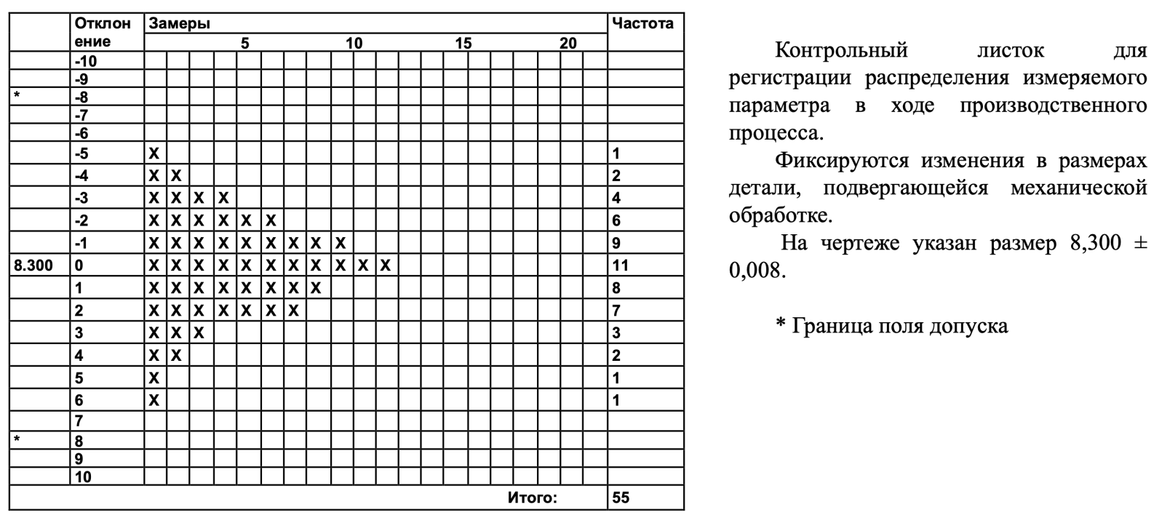

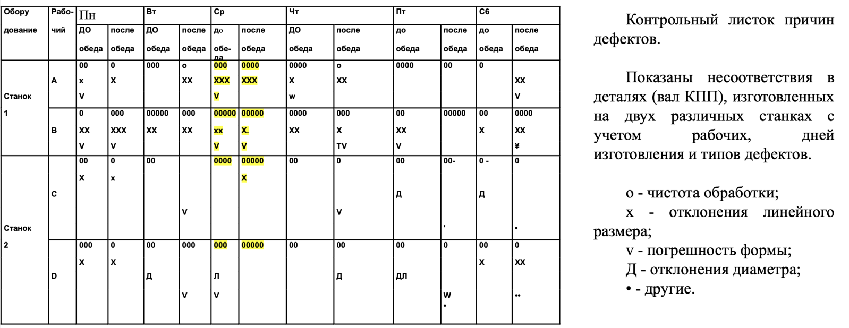

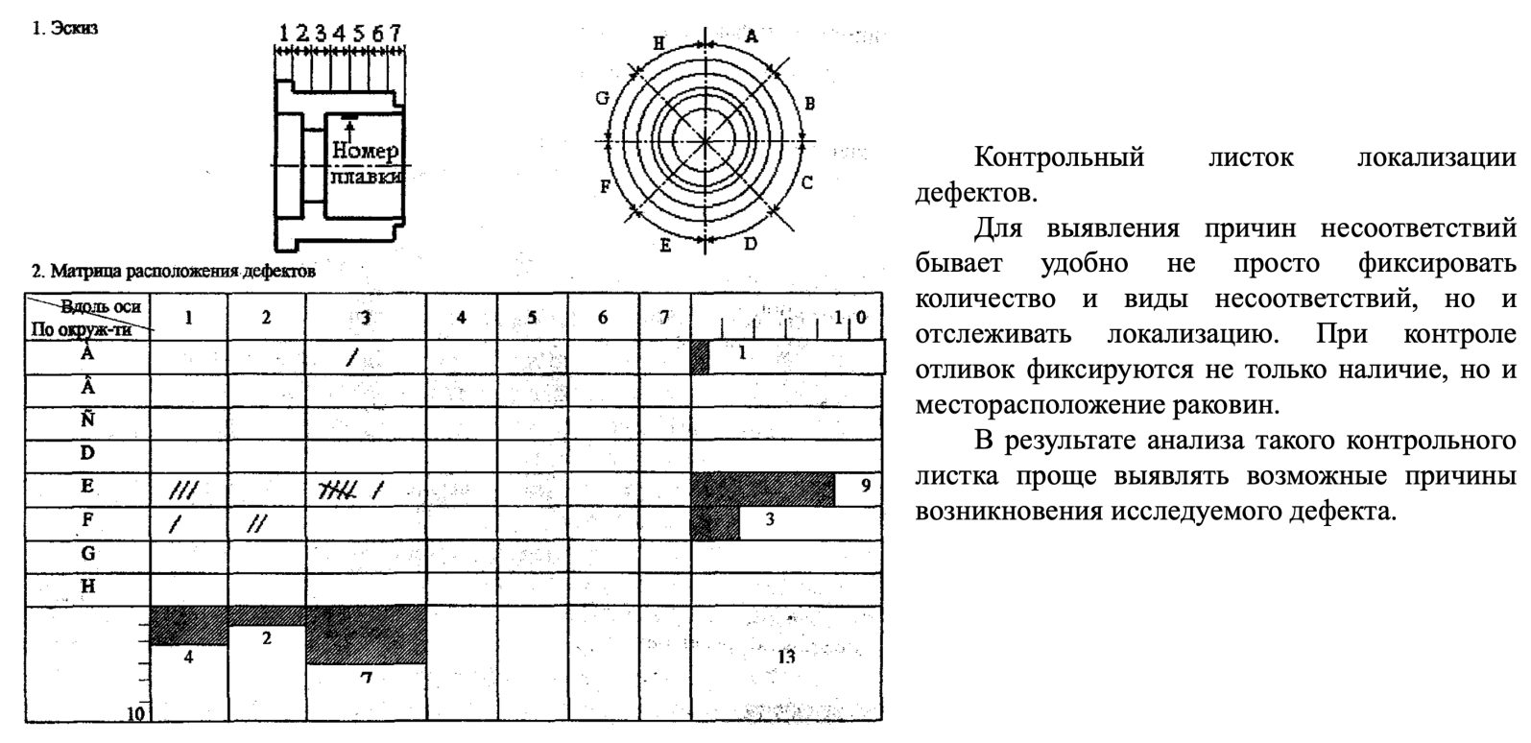

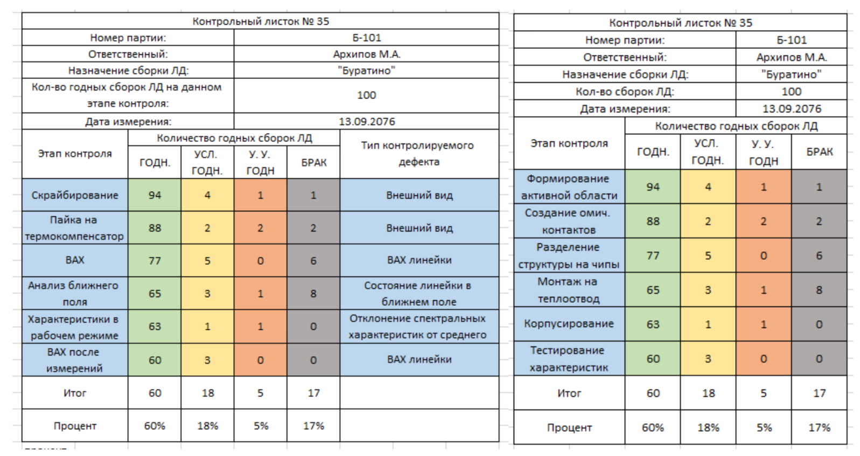

Контрольный листок количества годных сборок лазерных диодов (ЛД) на этапе производства.

Для выявления причин брака бывает удобно не просто фиксировать количество негодных изделий, но и отслеживать на каком этапе оно было выявлено.

В результате анализа такого контрольного листка проще выявлять на каком этапе производства выявляется больше всего брака.

**13.Задача по теме «Анализ точности РЭС».**

**14.Методы определения коэффициентов чувствительности.**

Для определения коэффициентов чувствительности в управлении качеством РЭС используются различные методы, которые помогают оценить влияние переменных на определенный параметр качества. Ниже приведены основные методы определения коэффициентов чувствительности с примерами и формулами.

**Методы определения коэффициентов чувствительности:**

1. **Метод аналитических вычислений:**

- Основан на математическом анализе влияния изменения одной переменной на параметр качества.

- Пример: Рассмотрим уравнение качества продукта Q = f(x, y, z), где x, y, z - переменные. Для оценки чувствительности качества продукта к переменной ( x ) используется частная производная:

2. **Метод численных расчетов:**

- Используется при сложных и нелинейных моделях, когда аналитическое определение коэффициентов чувствительности затруднительно.

- Пример: Использование метода конечных разностей для численного определения коэффициента чувствительности к изменению переменной.

3. **Метод многовариативного статистического анализа:**

- Позволяет определить степень влияния нескольких переменных на параметр качества с учетом их взаимосвязей.

- Пример: Использование множественного регрессионного анализа для определения коэффициентов чувствительности к различным переменным.

**Пример определения коэффициента чувствительности:**

Предположим, у нас есть модель для определения эффективности системы управления качеством РЭС, где эффективность E зависит от таких параметров как степень автоматизации A, квалификация персонала K и оборудование O. Мы хотим определить, как изменение степени автоматизации влияет на эффективность системы.

Модель: E = 2A + 3K - O

Коэффициент чувствительности к степени автоматизации:

$$\frac{∂E}{∂A}=2$$

Это означает, что увеличение степени автоматизации на единицу приведет к увеличению эффективности на 2 единицы.

Коэффициенты чувствительности играют важную роль при принятии решений об улучшении качества и эффективности управления в рамках РЭС, поэтому их определение является необходимым этапом в процессе управления качеством.

**//Из лекции**

**Аналитический метод**

Метод применяется, если известна аналитическая зависимость выходного сигнала от параметров элементов цепи. Взяв частные производные функции по каждому аргументу, находим коэффициенты влияния абсолютной погрешности по формуле:

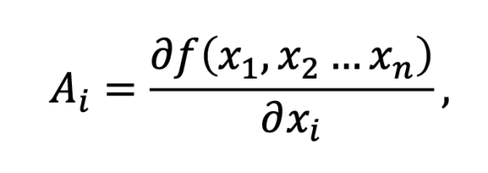

а коэффициенты влияния относительной погрешности по формуле:

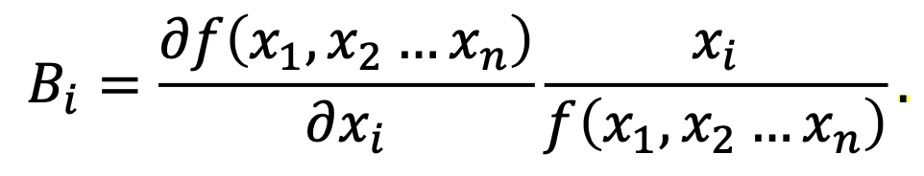

**Основной недостаток** аналитического метода состоит в том, что аналитическое выражение для выходных параметров учитывает обычно не все параметры элементов цепи. Как правило, не учитываются напряжения и токи питания.

**Метод малых приращений.**

Предполагает численное определение коэффициентов чувствительности через малые приращения конструкционных параметров.

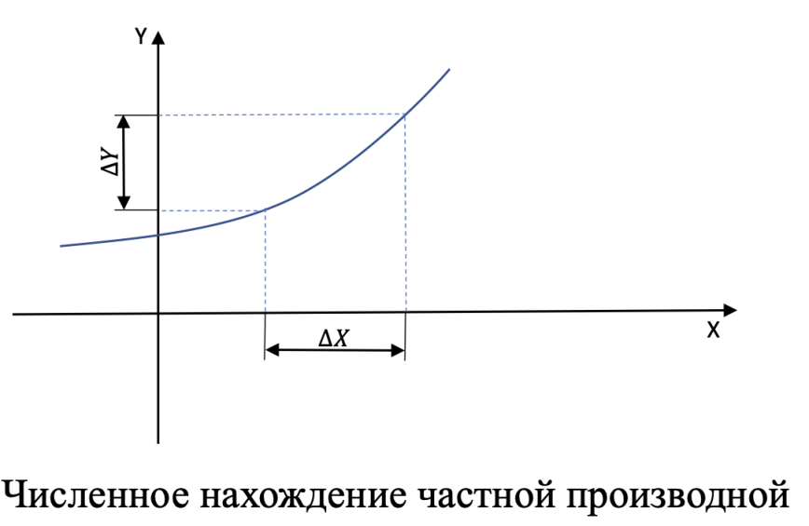

Метод малых приращений применим при изменении параметров в пределах 5–8%.

В общем случае устройство имеет m выходных электрических и n конструкционных параметров. Последовательность определения коэффициентов чувствительности методом малых приращений состоит из следующих этапов:

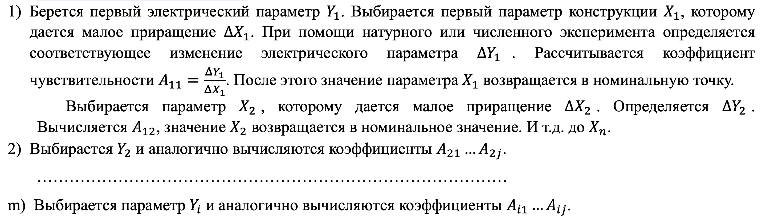



Следует иметь в виду, что при определении коэффициентов влияния погрешностей нужно задаваться малыми отклонениями параметров схемных элементов (до 5%), т.к. в схеме имеются нелинейные элементы, а линейная аппроксимация дает хорошие результаты лишь при малых отклонениях.

Метод оказывается неудобным при определении коэффициентов влияния погрешностей параметров, воздействия которых на выходную характеристику цепи незначительны. В этом случае нужна прецизионная измерительная аппаратура.

Метод применяется на этапе макетирования. Необходимое изменение параметров элементов достигается параллельным или последовательным включением элементов с такими номиналами, при которых суммарное изменение выходных параметров составляет около 5%.

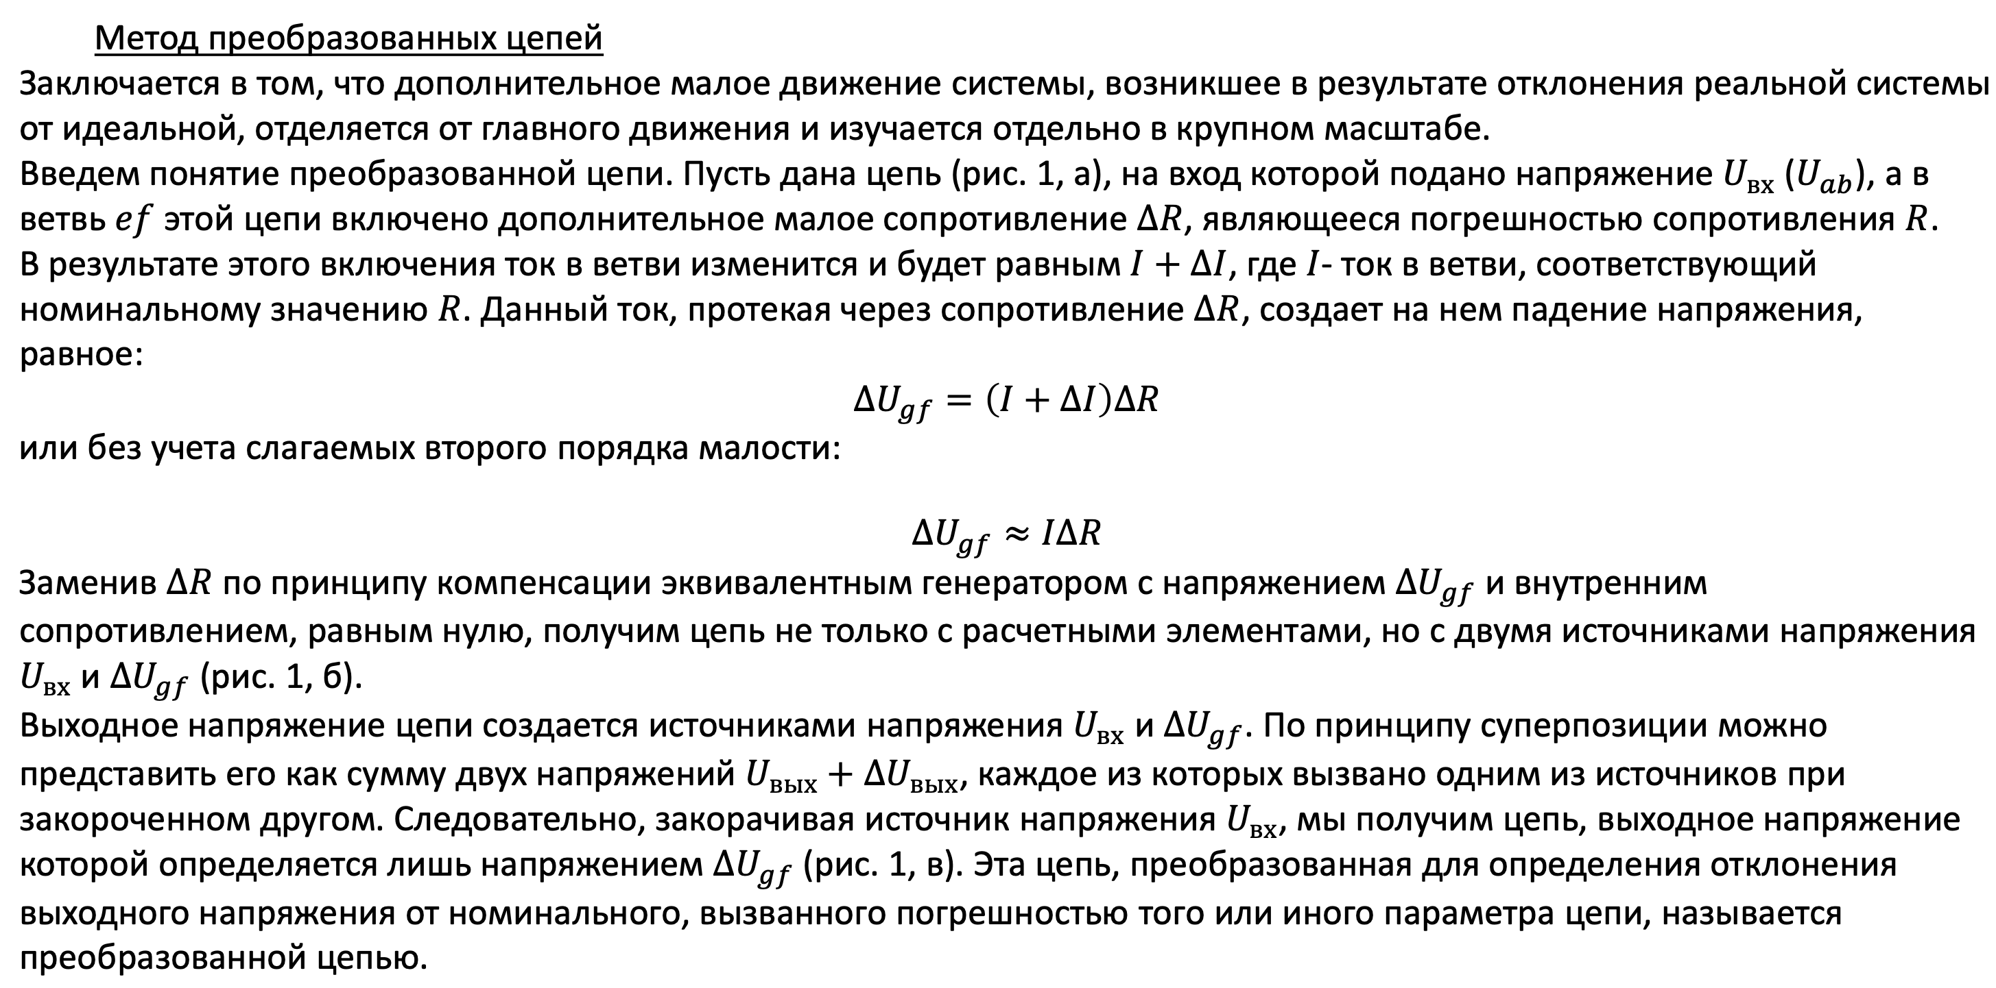

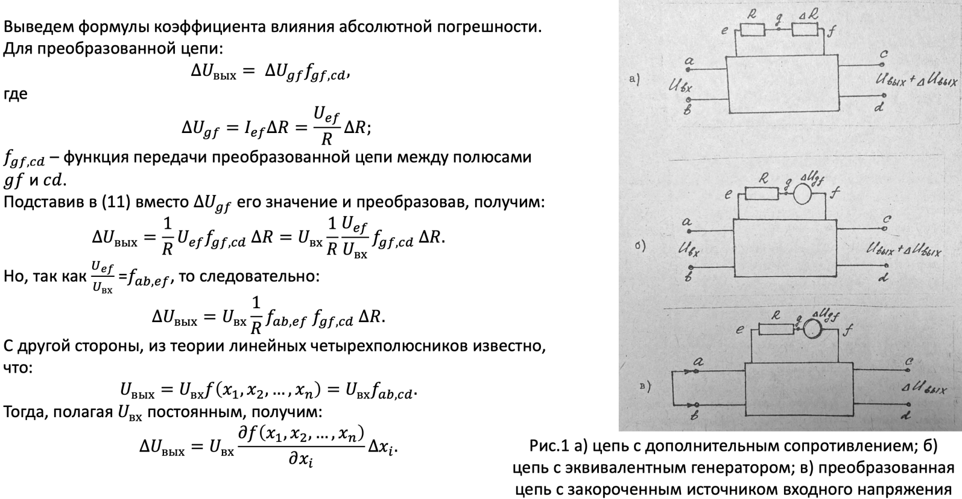

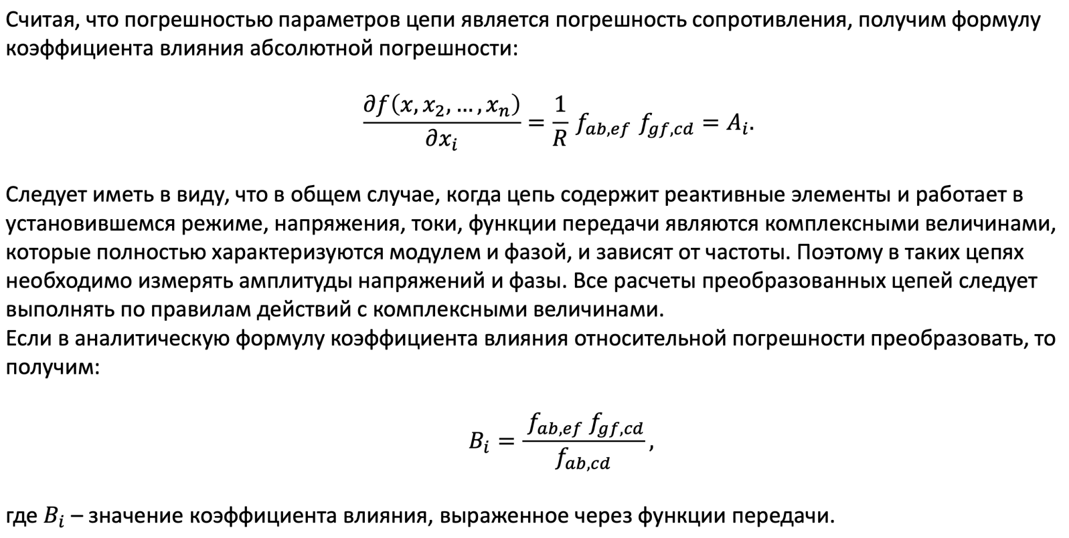

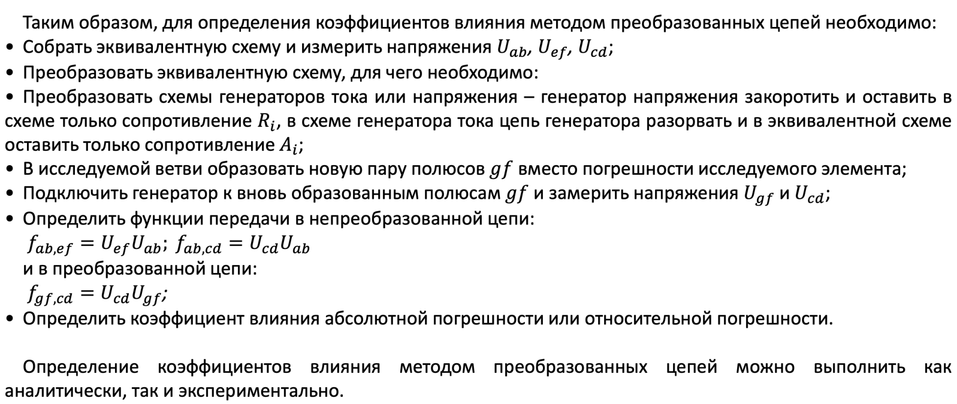

**15.Задача по теме «Теоретические основы контроля качества технологических процессов».**

**16.Алгоритм метода статистических испытаний.**

**Алгоритм метода статистических испытаний:**

Метод статистических испытаний является одним из основных методов в управлении качеством и используется для исследования статистических свойств процессов и систем. Он позволяет проверить гипотезы, сделать выводы о процессах и принять управленческие решения на основе статистических данных.

**Алгоритм метода статистических испытаний:**

1.*Формулировка исходной гипотезы:* На этом этапе определяется нулевая и альтернативная гипотезы, которые будут проверяться статистически.

2.*Определение статистического критерия:* Выбирается подходящий статистический критерий в зависимости от постановки задачи и имеющихся данных. Например, для проверки средних значений может применяться t-критерий Стьюдента.

3.*Выбор уровня значимости (α):* Определяется уровень значимости, который отражает вероятность ошибки при отклонении верной гипотезы.

4.*Сбор данных и вычисление статистики:* Проводятся необходимые наблюдения, измерения или эксперименты. По полученным данным вычисляется статистика критерия.

5.*Принятие решения:* Вычисленная статистика сравнивается с критическим значением, полученным из таблицы критических значений. Если значение статистики попадает в критическую область, то нулевая гипотеза отвергается.

**Пример:**

Рассмотрим пример использования метода статистических испытаний для проверки эффективности нового метода обучения по сравнению со стандартным методом.

**Исходные гипотезы:**

- H0: Новый метод обучения не дает значимых улучшений в сравнении со стандартным методом.

- H1: Новый метод обучения эффективнее стандартного метода.

**Статистический критерий:**

Для сравнения средних значений двух выборок можно использовать t-критерий для независимых выборок.

**Уровень значимости:**

Пусть уровень значимости α = 0.05.

**Сбор данных и вычисление статистики:**

Проводится эксперимент, данные записываются, и затем вычисляется значение t-статистики.

**Принятие решения:**

Полученное значение t-статистики сравнивается с критическим значением t для выбранного уровня значимости. Если значение попадает в критическую область, нулевая гипотеза отвергается, и делается вывод о эффективности нового метода обучения.

Таким образом, метод статистических испытаний представляет собой последовательный алгоритм проверки гипотез и принятия решений на основе статистических данных.

**17.Постановка задачи проверки статистических гипотез.**

**Постановка задачи проверки статистических гипотез:**

При проверке статистических гипотез происходит процесс наблюдения за некоторой выборкой данных и принятия решения о том, стоит ли отвергать или не отвергать некоторую гипотезу. Основная идея заключается в том, что нулевая гипотеза подвергается проверке с помощью статистических методов, и принимается решение об отклонении или неотклонении нулевой гипотезы в пользу альтернативной.

**Примеры постановки задачи проверки статистических гипотез:**

Предположим, у нас есть две выборки данных, и нам нужно проверить, есть ли статистически значимая разница между средними значениями этих выборок.

**Нулевая гипотеза (H0):** Средние значения двух выборок равны.

**Альтернативная гипотеза (H1):** Средние значения двух выборок не равны.

**Шаги постановки задачи проверки гипотез:**

1.**Формулировка исходных гипотез:** Определить нулевую и альтернативную гипотезы на основе постановки задачи.

2.**Выбор уровня значимости (α):** Уровень значимости определяет вероятность ошибки I рода (отвержение верной нулевой гипотезы).

3.**Выбор статистического критерия и статистики:** В данном случае может использоваться t-критерий Стьюдента для двух независимых выборок.

4.**Вычисление значения статистики и принятие решения:** Рассчитываем значение t-статистики и сравниваем его с критическим значением. Если значение t-статистики попадает в критическую область, то нулевая гипотеза отвергается.

**Формулы:**

Для t-критерия для двух независимых выборок:

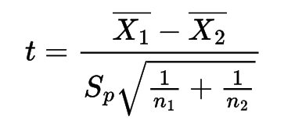

где:

- X1, X2 - средние значения выборок

- Sp - пул-оценка совокупного стандартного отклонения

- n1, n2 - размеры выборок

После расчетов осуществляется сравнение полученного значения t-статистики с критическим значением, которое определяется в соответствии с выбранным уровнем значимости и числом степеней свободы.

Таким образом, постановка задачи проверки статистических гипотез включает в себя несколько важных шагов, а также использование соответствующих статистических методов и формул для оценки значимости различий между выборками данных.

**18.Система показателей качества РЭС.**

Система показателей качества радиоэлектронных средств (РЭС) играет ключевую роль в оценке и контроле качества разработки, производства, эксплуатации и обслуживания радиоэлектронных устройств. Включает в себя различные категории показателей, которые позволяют оценить эффективность работы РЭС, их надежность, электромагнитную совместимость, производительность и другие характеристики.

**Примеры показателей качества РЭС:**

1. *Показатель надежности:*

- MTBF (Mean Time Between Failures) - среднее время между отказами. Показывает среднее время работы РЭС до возникновения отказа.

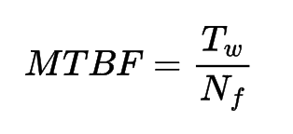

где Tw - общее время работы без отказов, Nf - количество отказов.

2. *Показатель качества сигнала:*

- SNR (Signal-to-Noise Ratio) - отношение сигнала к шуму. Показывает качество передаваемого сигнала и его различимость от фонового шума.

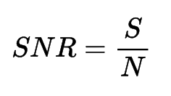

где S - мощность сигнала, N - мощность шума.

3. *Показатель электромагнитной совместимости:*

- EMC (Electromagnetic Compatibility) - показатель, характеризующий способность устройства работать без помех как эмитируемых, так и принимаемых.

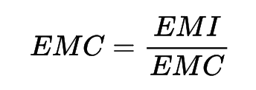

где EMI - электромагнитные помехи, EMC - электромагнитная совместимость.

1. *Показатель производительности:*

- Пропускная способность (Throughput) - количество данных, которое может быть передано через устройство за единицу времени.

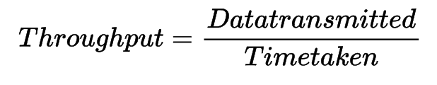

5. *Показатель уровня потребляемой энергии:*

- Энергопотребление (Power Consumption) - количество энергии, потребляемое устройством за единицу времени.

Power Consumption = Voltage / times Current

Эти и другие показатели используются для анализа и контроля работы радиоэлектронных устройств, обеспечивая их стабильную работу, высокое качество сигнала, совместимость с другими устройствами, экономичное энергопотребление.

**19.Задача по теме «Дисперсионный анализ».**

**20.Контроль технологического процесса при помощи расслоения. Примеры.**

**Контроль технологического процесса при помощи расслоения:**

Расслоение - это метод контроля качества технологического процесса, основанный на разделении процесса на определенные этапы или слои, что позволяет более эффективно выявлять и исправлять дефекты на каждом этапе производства. Применение расслоения позволяет улучшить качество продукции, снизить затраты на исправление дефектов и повысить эффективность производства.

**Примеры контроля технологического процесса при помощи расслоения:**

*1. Производство полупроводников:*

При производстве полупроводников применяется расслоение для контроля шагов литографического процесса. На каждом этапе процесса изготовления микросхемы проводится проверка соответствия размеров и формы, что позволяет своевременно обнаружить дефекты и исключить их в дальнейших этапах производства.

*2. Производство автомобилей:*

В автомобильной промышленности расслоение применяется для контроля качества сборки и отделки автомобилей. Процесс сборки разбивается на этапы, на каждом из которых проводится проверка соответствия требованиям спецификации. Например, на этапе окраски автомобиля проверяется покрытие, цвет и качество покраски для исключения дефектов.

*3. Производство пищевой продукции:*

В пищевой промышленности расслоение используется для контроля качества сырья, процесса обработки и упаковки продукции. На каждом этапе производства проводится анализ характеристик продукции, чтобы исключить возможность брака. Например, при производстве консервов контролируется процесс стерилизации и герметичности упаковки.

**Формулы:**

Расслоение может быть реализовано с помощью различных методов контроля, включая статистический контроль процесса и методы диагностики. Одним из ключевых инструментов является диаграмма расслоения или принцип Парето, который позволяет выявить основные причины дефектов и приоритизировать улучшения.

**Принцип Парето формализуется следующей формулой:**

Процент недостатков, обусловленный наиболее важными причинами = (количество недостатков по причине / общее количество недостатков) * 100%

Применение расслоения в управлении качеством позволяет систематизировать процессы производства, выявить и устранить причины дефектов на ранних этапах и повысить общее качество продукции.

**21.Алгоритм определения коэффициентов чувствительности методом малых приращений.**

**Алгоритм определения коэффициентов чувствительности методом малых приращений:**

Метод малых приращений является одним из распространенных методов определения чувствительности параметров радиоэлектронных систем (РЭС). Он используется для анализа влияния изменения параметров системы на ее выходные характеристики. Алгоритм определения коэффициентов чувствительности методом малых приращений включает в себя следующие шаги:

*Шаг 1: Формулирование задачи*

Установление того, какие параметры РЭС являются переменными, и какие выходные характеристики зависят от этих параметров.

*Шаг 2: Выбор точки работы*

Выбор точки работы системы, при которой производятся малые изменения в параметрах для вычисления чувствительности.

*Шаг 3: Изменение параметров*

Вносим небольшие изменения в каждый из параметров (например, на 1%) и наблюдаем изменения в выходных характеристиках системы.

*Шаг 4: Вычисление коэффициентов чувствительности*

Коэффициент чувствительности для каждого параметра вычисляется как отношение изменения выходной характеристики к изменению параметра:

Коэффициент чувствительности = [(изменение выходной характеристики) / (изменение параметра)] * 100%

**Пример:**

Предположим, у нас есть радиоэлектронная система с параметром "сопротивление" и выходной характеристикой "ток". При изменении сопротивления на 1%, ток в системе изменяется на 0.9 А. Тогда коэффициент чувствительности параметра сопротивления определится как:

Коэффициент чувствительности = [(0.9 А) / (1%)] * 100% = 90

Это означает, что сопротивление является чувствительным параметром, поскольку небольшое изменение в нем приводит к значительному изменению выходной характеристики.

**Формулы:**

Общая формула для расчета коэффициента чувствительности следующая:

Коэффициент чувствительности = [(изменение Y) / (изменение X)] * 100%

Где Y - выходная характеристика, X - параметр, изменение которого анализируется.

Таким образом, алгоритм определения коэффициентов чувствительности методом малых приращений позволяет оценить значимость отдельных параметров системы и их влияние на выходные характеристики.